Komunikat o sytuacji społeczno-gospodarczej województwa świętokrzyskiego w listopadzie 2021 r.
- W listopadzie 2021 r. utrzymany został wzrost przeciętnego zatrudnienia w sektorze przedsiębiorstw w skali roku (o 0,8%, wobec spadku o 1,4% w analogicznym miesiącu poprzedniego roku). Stopa bezrobocia ukształtowała się podobnie, jak przed miesiącem na poziomie 7,3%, wobec 8,3% przed rokiem.
- Przeciętne miesięczne wynagrodzenie brutto w sektorze przedsiębiorstw w listopadzie 2021 r. było wyższe o 8,0% od zanotowanego rok wcześniej i o 2,8% wyższe niż przed miesiącem. Na przestrzeni jedenastu miesięcy 2021 r. przeciętne wynagrodzenie brutto wzrosło w większym stopniu niż przed rokiem (o 7,4%, wobec 4,2%).
- Na rynku rolnym w listopadzie 2021 r. przeciętne ceny wszystkich analizowanych produktów rolnych były wyższe niż przed rokiem. Więcej niż przed miesiącem płacono za żywiec drobiowy i mleko w skupie oraz za zboża na obu rynkach. W tym samym okresie mniej płacono za żywiec wieprzowy i wołowy w skupie oraz za ziemniaki w skupie i na targowiskach. Pogorszyła się opłacalność tuczu trzody chlewnej.
- W listopadzie 2021 r. utrzymał się wysoki wzrost produkcji sprzedanej przemysłu w skali roku. W porównaniu z listopadem 2020 r. sprzedaż zwiększyła się o 20,6% (rok wcześniej odnotowano wzrost o 2,5%).
- Kolejny miesiąc z rzędu odnotowano wzrost produkcji budowlano-montażowej w ujęciu rocznym. W relacji do listopada 2020 r. produkcja budowlano-montażowa zwiększyła się o 26,9% (wobec wzrostu o 2,1% rok wcześniej).
- Według wstępnych danych, w listopadzie przekazano do użytkowania o 77,7% więcej mieszkań niż w analogicznym miesiącu ubiegłego roku, zwiększyła się również liczba mieszkań, na realizację których wydano pozwolenia lub dokonano zgłoszenia z projektem budowlanym (o 62,3%). Zmniejszyła się natomiast liczba mieszkań, których budowę rozpoczęto (o 18,8%).
- W listopadzie 2021 r. sprzedaż detaliczna zwiększyła się w skali roku o 18,0% (przed rokiem odnotowano spadek o 6,5%), a sprzedaż hurtowa wzrosła o 39,6%, wobec ubiegłorocznego spadku na poziomie 7,0%.
- W listopadzie 2021 r. w województwie świętokrzyskim zwiększył się udział podmiotów gospodarczych wskazujących pandemię COVID-19 jako czynnik wywołujący istotne zmiany w prowadzeniu działalności gospodarczej. Odsetek ten był wyższy niż średnio w kraju i wyniósł 1,1%.
- Na koniec listopada 2021 r. liczba podmiotów gospodarki narodowej wpisanych do rejestru REGON zwiększyła się w skali roku o 3,4%, a w porównaniu z poprzednim miesiącem – o 0,2%. Wzrosła również, w relacji do października 2021 r., liczba podmiotów wykreślonych z rejestru REGON (o 15,5%), jednostek nowo zarejestrowanych (o 3,3%) oraz podmiotów z zawieszoną działalnością (o 2,1%).
- W większości badanych obszarów przedsiębiorcy w grudniu oceniają koniunkturę gorzej niż w listopadzie. Wyjątkiem jest sekcja zakwaterowanie i gastronomia, gdzie oceny wzrosły oraz informacja i komunikacja, gdzie oceny są takie same jak przed miesiącem.

Spis treści
Rynek pracy 4
Wpływ epidemii COVID-19 na wybrane elementy rynku pracy w województwie świętokrzyskim
w III kwartale 2021 r. 7
Wynagrodzenia 8
Ceny detaliczne 10
Rolnictwo 11
Przemysł i budownictwo 14
Budownictwo mieszkaniowe 15
Rynek wewnętrzny 17
Wpływ pandemii COVID-19 na działalność sektora przedsiębiorstw 18
Podmioty gospodarki narodowej 19
Koniunktura gospodarcza 21
Wybrane dane o województwie świętokrzyskim 25

Uwagi ogólne
Prezentowane w Komunikacie dane:
- o zatrudnieniu, wynagrodzeniach oraz o produkcji sprzedanej przemysłu i budownictwa, produkcji budowlano-montażowej, a także o sprzedaży detalicznej i hurtowej towarów dotyczą podmiotów gospodarczych, w których liczba pracujących przekracza 9 osób,
- o sektorze przedsiębiorstw, dotyczą podmiotów prowadzących działalność gospodarczą w zakresie: leśnictwa i pozyskiwania drewna; rybołówstwa w wodach morskich; górnictwa i wydobywania; przetwórstwa przemysłowego; wytwarzania i zaopatrywania w energię elektryczną, gaz, parę wodną, gorącą wodę i powietrze do układów klimatyzacyjnych; dostawy wody; gospodarowania ściekami i odpadami oraz działalności związanej z rekultywacją; budownictwa; handlu hurtowego i detalicznego; naprawy pojazdów samochodowych, włączając motocykle; transportu i gospodarki magazynowej; działalności związanej z zakwaterowaniem i usługami gastronomicznymi; informacji i komunikacji; działalności związanej z obsługą rynku nieruchomości; działalności prawniczej, rachunkowo-księgowej i doradztwa podatkowego, działalności firm centralnych (head offices); doradztwa związanego z zarządzaniem; działalności w zakresie architektury i inżynierii; badań i analiz technicznych; reklamy, badania rynku i opinii publicznej; pozostałej działalności profesjonalnej, naukowej i technicznej; działalności w zakresie usług administrowania i działalności wspierającej; działalności związanej z kulturą, rozrywką i rekreacją; naprawy i konserwacji komputerów i artykułów użytku osobistego i domowego; pozostałej indywidualnej działalności usługowej,
- o cenach detalicznych dotyczą towarów żywnościowych i nieżywnościowych oraz usług, które pochodzą z notowań cen prowadzonych przez ankieterów w wybranych punktach sprzedaży, w wytypowanych rejonach badania cen; ceny żywności notowane są raz w miesiącu z wyjątkiem owoców i warzyw, w zakresie których notowania cen prowadzone są dwa razy w miesiącu,
- o skupie produktów rolnych obejmują skup od producentów z terenu województwa; ceny podano bez podatku VAT,
- o wynikach finansowych przedsiębiorstw oraz nakładach inwestycyjnych dotyczą podmiotów gospodarczych prowadzących księgi rachunkowe (z wyjątkiem przedsiębiorstw rolnictwa, leśnictwa, łowiectwa i rybactwa, działalności finansowej i ubezpieczeniowej oraz szkół wyższych), w których liczba pracujących przekracza 49 osób.
Dane w ujęciu wartościowym wyrażone są w cenach bieżących i stanowią podstawę dla obliczenia wskaźników struktury. Wskaźniki dynamiki zaprezentowano na podstawie wartości w cenach bieżących, z wyjątkiem przemysłu, dla którego wskaźniki dynamiki podano na podstawie wartości w cenach stałych (średnie ceny bieżące 2015 r.).
Liczby względne (wskaźniki, odsetki) wyliczono na podstawie danych bezwzględnych, wyrażonych z większą dokładnością niż podane w tekście i tablicach.
Dane prezentuje się w układzie Polskiej Klasyfikacji Działalności — PKD 2007.

Polska klasyfikacja działalności 2007 (PKD 2007)
Skrót | Sekcje
dostawa wody; gospodarowanie ściekami i odpadami; rekultywacja | dostawa wody; gospodarowanie ściekami i odpadami oraz działalność związana z rekultywacją
handel; naprawa pojazdów samochodowych | handel hurtowy i detaliczny; naprawa pojazdów samochodowych, włączając motocykle
zakwaterowanie i gastronomia | działalność związana z zakwaterowaniem i usługami gastronomicznymi
obsługa rynku nieruchomości | działalność związana z obsługą rynku nieruchomości
administrowanie i działalność wspierająca | działalność w zakresie usług administrowania i działalność wspierająca

Skrót | Działy
produkcja wyrobów z drewna, korka, słomy i wikliny | produkcja wyrobów z drewna, oraz korka z wyłączeniem mebli; produkcja wyrobów ze słomy i materiałów używanych do wyplatania
produkcja wyrobów z metali | produkcja metalowych wyrobów gotowych, z wyłączeniem maszyn i urządzeń
produkcja maszyn i urządzeń | produkcja maszyn i urządzeń, gdzie indziej niesklasyfikowana
produkcja pojazdów samochodowych, przyczep i naczep | produkcja pojazdów samochodowych, przyczep i naczep, z wyłączeniem motocykli
gospodarka odpadami; odzysk surowców | działalność związana ze zbieraniem, przetwarzaniem i unieszkodliwianiem odpadów; odzysk surowców
budowa budynków | roboty budowlane związane ze wznoszeniem budynków
budowa obiektów inżynierii lądowej i wodnej | roboty związane z budową obiektów inżynierii lądowej i wodnej

Objaśnienia znaków umownych
Kreska (–) | zjawisko nie wystąpiło
Kropka (.) | oznacza: brak informacji, konieczność zachowania tajemnicy statystycznej lub że wypełnienie pozycji jest niemożliwe albo niecelowe
Znak (*) | oznacza, że dane zostały zmienione w stosunku do już opublikowanych
Znak (∆) | oznacza, że nazwy zostały skrócone w stosunku do obowiązującej klasyfikacji

Dane charakteryzujące województwo świętokrzyskie można również znaleźć w publikacjach statystycznych wydawanych przez US w Kielcach oraz w publikacjach ogólnopolskich GUS.
Raport „Koniunktura gospodarcza w województwie świętokrzyskim w grudniu 2021 r.” ukaże się na stronie głównej Urzędu Statystycznego w Kielcach: https://kielce.stat.gov.pl/ 30 grudnia 2021 r.
RYNEK PRACY
W listopadzie 2021 r. utrzymał się notowany w poprzednim miesiącu wzrost przeciętnego zatrudnienia w skali roku. Stopa bezrobocia była niższa niż przed rokiem (7,3%, wobec 8,3%).
Przeciętne zatrudnienie w sektorze przedsiębiorstw ukształtowało się na poziomie 123,7 tys. osób, tj. o 0,8% wyższym niż przed rokiem, podczas gdy w analogicznym miesiącu poprzedniego roku odnotowano spadek o 1,4%. W kraju przeciętne zatrudnienie zwiększyło się w skali roku o 0,7%, wobec spadku o 1,2% rok wcześniej.
Tablica 1. Przeciętne zatrudnienie w sektorze przedsiębiorstw
Wyszczególnienie | XI 2021 |  | I-XI 2021
Wyszczególnienie | w tys. | XI 2020 = 100 | w tys. | I-XI 2020 = 100
OGÓŁEM | 123,7 | 100,8 | 123,2 | 99,8
w tym:
Przemysł | 68,9 | 101,7 | 68,6 | 100,6
w tym:
przetwórstwo przemysłowe | 60,8 | 101,3 | 60,6 | 100,4
dostawa wody; gospodarowanie ściekami i odpadami; rekultywacja^{Δ} | 4,0 | 106,5 | 3,9 | 106,6
Budownictwo | 9,8 | 94,7 | 9,7 | 94,8
Handel; naprawa pojazdów samochodowych∆ | 21,7 | 100,5 | 21,6 | 100,3
Transport i gospodarka magazynowa | 7,3 | 105,9 | 7,1 | 101,5
Zakwaterowanie i gastronomia∆ | 2,6 | 111,1 | 2,4 | 97,7
Informacja i komunikacja | 1,2 | 97,5 | 1,2 | 99,1
Obsługa rynku nieruchomości∆ | 2,0 | 96,9 | 2,0 | 96,1
Działalność profesjonalna, naukowa i technicznaª | 2,2 | 94,3 | 2,2 | 97,0
Administrowanie i działalność wspierająca∆ | 4,8 | 96,2 | 5,0 | 98,2
a Nie obejmuje działów: Badania naukowe i prace rozwojowe oraz Działalność weterynaryjna.
W stosunku do listopada 2020 r. przeciętne zatrudnienie najbardziej wzrosło w zakwaterowaniu i gastronomii (o 11,1%), dostawie wody; gospodarowaniu ściekami i odpadami; rekultywacji (o 6,5%) oraz w transporcie i gospodarce magazynowej (o 5,9%). W mniejszym stopniu zwiększono także liczbę pracowników m.in. w przetwórstwie przemysłowym (o 1,3%). Znaczne redukcje wystąpiły m.in. w: działalności profesjonalnej, naukowej i technicznej (o 5,7%) oraz budownictwie (o 5,3%).
W relacji do października 2021 r. przeciętne zatrudnienie nie uległo zmianie. Największy wzrost zatrudnienia nastąpił w zakwaterowaniu i gastronomii (o 0,9%), a spadek – w działalności profesjonalnej, naukowej i technicznej oraz administrowaniu i działalności wspierającej (po 0,8%).
W okresie styczeń-listopad 2021 r. przeciętne zatrudnienie w sektorze przedsiębiorstw wyniosło 123,2 tys. osób, tj. mniej o 0,2% niż w analogicznym okresie ub. r. (przed rokiem odnotowano spadek o 1,1%). W kraju odnotowano wzrost o 0,3% (wobec spadku o 1,1% rok wcześniej). Ograniczenie liczby zatrudnionych nastąpiło przede wszystkim w: budownictwie (o 5,2%), obsłudze rynku nieruchomości (o 3,9%) oraz działalności profesjonalnej, naukowej i technicznej (o 3,0%). Największy wzrost odnotowano natomiast w: dostawie wody, gospodarowaniu ściekami i odpadami; rekultywacji (o 6,6%), transporcie i gospodarce magazynowej (o 1,5%) oraz przetwórstwie przemysłowym (o 0,4%).
Wykres 1. Dynamika przeciętnego zatrudnienia w sektorze przedsiębiorstw
(przeciętna miesięczna 2015=100)
W końcu listopada 2021 r. liczba bezrobotnych zarejestrowanych w urzędach pracy wyniosła 37,9 tys. osób i była mniejsza o 0,6% (0,2 tys. osób) niż przed miesiącem oraz o 14,0% (6,2 tys. osób) niż rok wcześniej. Kobiety stanowiły 52,2% ogółu zarejestrowanych bezrobotnych, tj. o 0,7 p.proc. więcej niż przed rokiem.
Tablica 2. Liczba bezrobotnych i stopa bezrobocia
WYSZCZEGÓLNIENIE | 2020 | 2021
WYSZCZEGÓLNIENIE | XI | X | XI
Bezrobotni zarejestrowani (stan w końcu miesiąca) w tys. | 44,1 | 38,1 | 37,9
Bezrobotni nowo zarejestrowani (w ciągu miesiąca) w tys. | 3,8 | 4,7 | 4,3
Bezrobotni wyrejestrowani (w ciągu miesiąca) w tys. | 3,7 | 5,7 | 4,5
Stopa bezrobocia rejestrowanego (stan w końcu miesiąca) w % | 8,3 | 7,3 | 7,3
Stopa bezrobocia rejestrowanego osiągnęła poziom 7,3%, kształtując się niżej niż przed rokiem (8,3%). W kraju stopa bezrobocia rejestrowanego wyniosła 5,4%, wobec 5,5% przed miesiącem i 6,1% przed rokiem. Województwo świętokrzyskie należy do grupy województw o wysokiej stopie bezrobocia. Na koniec miesiąca sprawozdawczego najniższą wartość wskaźnika odnotowano w województwie wielkopolskim (3,1%), natomiast w jeszcze trudniejszej sytuacji niż świętokrzyskie pozostawały województwa: kujawsko-pomorskie (7,6%), podkarpackie (8,1%) oraz warmińsko-mazurskie (8,5%).
Wykres 2. Stopa bezrobocia rejestrowanego (stan w końcu miesiąca)
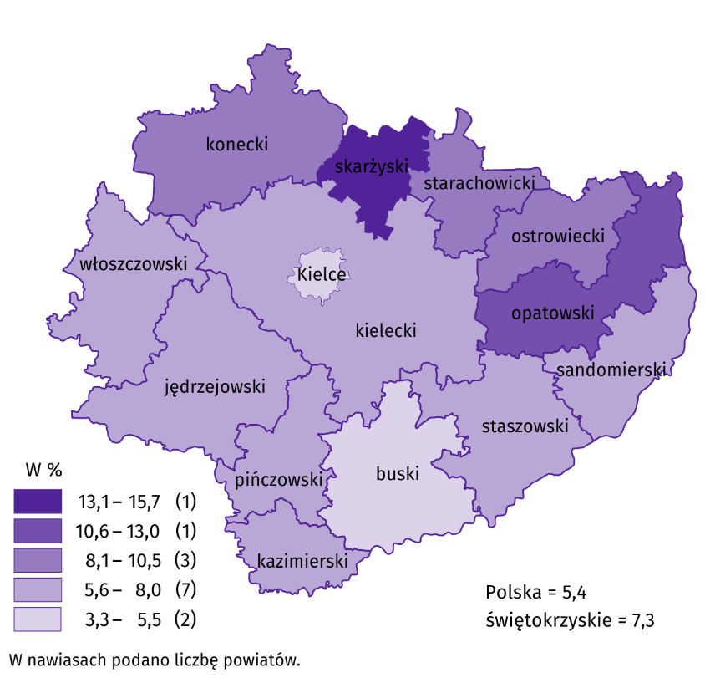
Do powiatów o najwyższej stopie bezrobocia należały: skarżyski (15,7%, wobec 16,4% przed rokiem), opatowski (12,5%, wobec 12,7%), konecki (9,7%, wobec 12,4%) i ostrowiecki (8,9%, wobec 11,3%), a o najniższej: buski (3,3%, wobec 4,1%), m. Kielce (5,3%, wobec 5,7%), jędrzejowski (5,8%, wobec 7,2%) i staszowski (5,8%, wobec 7,1%). W porównaniu z analogicznym okresem 2020 r. stopa bezrobocia zmniejszyła się we wszystkich powiatach województwa świętokrzyskiego, przy czym najbardziej w powiatach: koneckim (o 2,7 p.proc.), ostrowieckim (o 2,4 p.proc.) i kieleckim (o 1,9 p.proc.).
Mapa 1. Stopa bezrobocia rejestrowanego
w listopadzie 2021 r.
Stan w końcu miesiąca
W listopadzie 2021 r. w urzędach pracy zarejestrowano 4,3 tys. osób bezrobotnych, tj. o 7,8% mniej niż przed miesiącem i o 14,4% więcej niż przed rokiem. Stopa napływu bezrobotnych do urzędów pracy (tj. stosunek nowo zarejestrowanych do liczby aktywnych zawodowo) wyniosła 0,8% wobec 0,7% przed rokiem. Udział osób rejestrujących się po raz kolejny zwiększył się na przestrzeni roku o 1,4 p.proc. (do 82,5%). Wzrosły także udziały: osób zamieszkałych na wsi (o 2,6 p.proc. do 54,5%), osób bez doświadczenia zawodowego (o 2,6 p.proc. do 24,1%) oraz osób bez kwalifikacji zawodowych (o 1,4 p.proc. do 25,6%). Zmniejszyły się natomiast odsetki: osób poprzednio pracujących (o 1,9 p.proc. do 84,9%), absolwentów (o 0,4 p.proc. do 9,4%) oraz osób zwolnionych z przyczyn dotyczących zakładu pracy (o 0,3 p.proc. do 3,7%).
Z ewidencji bezrobotnych w listopadzie 2021 r. wyrejestrowano 4,5 tys. osób, tj. o 21,0% mniej niż przed miesiącem i o 21,6% więcej niż rok wcześniej. Stopa odpływu bezrobotnych z urzędów pracy (tj. stosunek liczby bezrobotnych wyrejestrowanych w danym miesiącu do liczby bezrobotnych na koniec ubiegłego miesiąca) wyniosła 11,9%, wobec 8,5% przed rokiem. Z tytułu podjęcia pracy (głównej przyczyny wyrejestrowania) z rejestru bezrobotnych wyłączono 2,6 tys. wobec 2,4 tys. osób przed rokiem. Udział tej kategorii osób w ogólnej liczbie wyrejestrowanych zmniejszył się o 5,5 p.proc. w ujęciu rocznym (do 57,8%). Zmniejszyły się również udziały osób wykreślonych z ewidencji urzędów pracy w wyniku: osiągnięcia wieku emerytalnego (o 0,3 p.proc. do 1,6%), niepotwierdzenia gotowości do podjęcia pracy (o 0,3 p.proc. do 12,4%), nabycia praw emerytalnych lub rentowych (o 0,1 p.proc. do 0,6%) oraz nabycia praw do świadczenia przedemerytalnego (o 0,1 p.proc. do 0,6%). Zwiększyły się natomiast odsetki osób, które utraciły status bezrobotnego w efekcie: odmowy bez uzasadnionej przyczyny propozycji pracy lub innej formy pomocy (o 3,6 p.proc. do 6,1%), dobrowolnej rezygnacji (o 3,5 p.proc. do 6,4%), rozpoczęcia stażu (o 1,3 p.proc. do 5,2%), podjęcia szkolenia u pracodawców (o 0,3 p.proc. do 1,8%), rozpoczęcia pracy społecznie użytecznej (o 0,2 p.proc. do 0,2%).
W końcu listopada 2021 r. bez prawa do zasiłku pozostawało 32,4 tys. bezrobotnych, a ich udział w liczbie bezrobotnych wyniósł 85,6%, tj. o 1,0 p.proc. więcej niż przed rokiem.
Bezrobotni będący w szczególnej sytuacji na rynku pracy stanowili 85,9% ogółu bezrobotnych, tj. o 1,6 p.proc. więcej niż przed rokiem. Liczebność omawianej subpopulacji zmniejszyła się natomiast o 12,3%. Nadal największy odsetek stanowiły osoby długotrwale bezrobotne (57,8%). Udział osób bezrobotnych w wieku do 30 lat wyniósł 25,3%, w tym osób w wieku do 25 roku życia 12,3%. Z kolei odsetek bezrobotnych powyżej 50 roku życia ukształtował się na poziomie 26,0%. Udział posiadających co najmniej jedno dziecko do 6 roku życia wyniósł 17,2%, a poszukujących pracy niepełnosprawnych 7,4%. W ujęciu rocznym, liczebność osób bezrobotnych w wieku do 30 lat zmniejszyła się o 21,6%, w tym osób do 25 roku życia ubyło 21,8%, a osób w wieku 50 lat i więcej odnotowano mniej o 9,9%. Osób długotrwale bezrobotnych odnotowano mniej o 6,9%. Zmniejszyła się również liczebność subpopulacji osób, które korzystały ze świadczeń pomocy społecznej (o 34,2%), osób posiadających co najmniej jedno dziecko niepełnosprawne do 18 roku życia (o 25,0%) oraz osób posiadających co najmniej jedno dziecko do 6 roku życia (o 13,5%). Przybyło natomiast osób niepełnosprawnych (o 8,6%).
Tablica 3. Kategorie osób bezrobotnych będących w szczególnej sytuacji na rynku pracy
WYSZCZEGÓLNIENIE | 2020 | 2021
WYSZCZEGÓLNIENIE | XI | X | XI
WYSZCZEGÓLNIENIE | w % ogółem
Do 30 roku życia | 27,7 | 25,5 | 25,3
w tym do 25 roku życia | 13,6 | 12,7 | 12,3
Powyżej 50 roku życia | 24,8 | 25,7 | 26,0
Długotrwaleª | 53,4 | 58,2 | 57,8
Korzystające ze świadczeń pomocy społecznej | 0,7 | 0,5 | 0,5
Posiadający co najmniej jedno dziecko do 6 roku życia | 17,1 | 17,3 | 17,2
Posiadający co najmniej jedno dziecko niepełnosprawne do 18 roku życia | 0,1 | 0,1 | 0,1
Niepełnosprawni | 5,9 | 7,4 | 7,4
a Do długotrwale bezrobotnych zalicza się osoby pozostające w rejestrze powiatowego urzędu pracy łącznie przez okres ponad 12 miesięcy w okresie ostatnich 2 lat, z wyłączeniem okresów odbywania stażu i przygotowania zawodowego w miejscu pracy.
Z danych urzędów pracy wynika, że według stanu w końcu miesiąca sprawozdawczego, 18 zakładów pracy zapowiedziało zwolnienia grupowe, podczas gdy przed rokiem 2 zakłady dokonały zgłoszeń.
W listopadzie 2021 r. do urzędów pracy zgłoszono 1,6 tys. ofert zatrudnienia, tj. o 0,9 tys. mniej niż przed miesiącem i o 0,4 tys. więcej niż przed rokiem. W końcu miesiąca na 1 ofertę pracy przypadało 18 bezrobotnych (przed miesiącem 16, przed rokiem 39).
Wykres 3. Bezrobotni na 1 ofertę pracy

WPŁYW EPIDEMII COVID-19 NA WYBRANE ELEMENTY RYNKU PRACY W WOJEWÓDZTWIE
ŚWIĘTOKRZYSKIM W III KWARTALE 2021 R.
W marcu 2020 r. ogłoszono w Polsce stan zagrożenia epidemicznego, a następnie stan epidemii w związku z rozprzestrzenianiem się choroby zakaźnej wywołanej wirusem SARS-CoV-2, zwanej COVID-19. Wprowadzone przepisami prawa rozwiązania zapobiegające i przeciwdziałające rozprzestrzenianiu się wspomnianego wirusa i zwalczające wywołaną nim chorobę odnosiły się także do rynku pracy. Wśród nich było m.in. umożliwienie wykonywania pracy poza miejscem jej stałego wykonywania, czyli pracy zdalnej, czy też korzystanie z wynagrodzenia za czas choroby lub zasiłku chorobowego z powodu objęcia kwarantanną lub izolacją.
Praca zdalna w okresie zagrożenia epidemicznego
W końcu września 2021 r. udział osób, które pracowały zdalnie w związku z sytuacją epidemiczną w ogólnej liczbie pracujących objętych badaniem „Popyt na pracę” w województwie świętokrzyskim wyniósł 0,5%, tj. o 0,9 p.proc. mniej niż w końcu czerwca 2021 r. W III kwartale skala wykorzystania pracy zdalnej w sektorze publicznym była mniejsza niż w prywatnym.
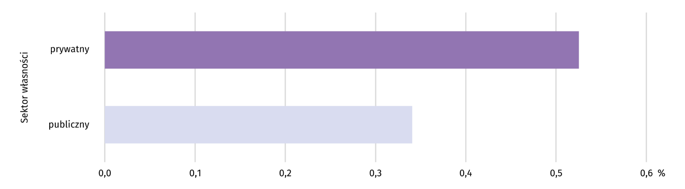
Wykres 4. Udział pracujących, którzy w związku z sytuacją epidemiczną pracowali zdalnie
według sektorów własności na koniec III kwartału 2021 r.

W skali całej gospodarki wykorzystanie pracy zdalnej w celu ograniczenia zagrożenia epidemicznego niezależnie od liczby pracujących nie przekraczało 1%.
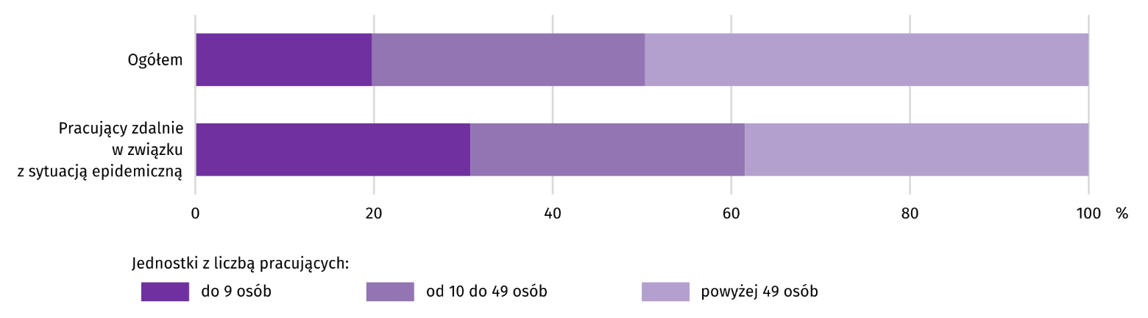
Wykres 5. Struktura pracujących według wielkości jednostek na koniec III kwartału 2021 r.

Praca zdalna spowodowana sytuacją epidemiczną była wdrożona przez pracodawców w poszczególnych województwach w różnej skali. Najwyższy udział w III kwartale 2021 r. odnotowano w województwie mazowieckim (12,2%) oraz małopolskim (6,4%), a najniższy w województwach: podlaskim, świętokrzyskim i warmińsko-mazurskim (po 0,5%).
WYNAGRODZENIA
W listopadzie br. warunki płacowe w sektorze przedsiębiorstw były korzystniejsze zarówno w skali roku oraz w porównaniu z poprzednim miesiącem.
Przeciętne miesięczne wynagrodzenie brutto w sektorze przedsiębiorstw w województwie świętokrzyskim w listopadzie 2021 r. wyniosło 5079,77 zł i było o 8,0% wyższe w porównaniu z analogicznym okresem ubiegłego roku, kiedy obserwowano wzrost wynagrodzeń o 5,4%. W kraju przeciętne miesięczne wynagrodzenie brutto ukształtowało się na poziomie 6022,49 zł i było o 9,8% wyższe niż przed rokiem (wobec wzrostu o 4,9% rok wcześniej).
Wykres 6. Dynamika przeciętnego miesięcznego wynagrodzenia brutto w sektorze przedsiębiorstw
(przeciętna miesięczna 2015=100)
W porównaniu do listopada 2020 r. w niemal wszystkich analizowanych sekcjach sektora przedsiębiorstw, związanych zarówno ze sferą produkcyjną, jak i usługową, przeciętne miesięczne wynagrodzenia były wyższe niż przed rokiem. W największym stopniu wzrosły wynagrodzenia w działalności profesjonalnej, naukowej i technicznej (o 25,5%). W pozostałych sekcjach, w których zanotowano wzrosty kształtowały się one w granicach od 2,9% w dostawie wody; gospodarowaniu ściekami i odpadami; rekultywacji, do 19,8% w informacji i komunikacji. Spadek wynagrodzeń zanotowano jedynie w obsłudze rynku nieruchomości (o 0,7%).
Tablica 4. Przeciętne miesięczne wynagrodzenia brutto w sektorze przedsiębiorstw
WYSZCZEGÓLNIENIE | XI 2021 |  | I-XI 2021
WYSZCZEGÓLNIENIE | w zł | XI 2020 = 100 | w zł | I-XI 2020 = 100
OGÓŁEM | 5079,77 | 108,0 | 4831,50 | 107,4
w tym:
Przemysł | 5568,66 | 107,2 | 5195,85 | 107,6
w tym:
przetwórstwo przemysłowe | 5424,86 | 108,6 | 5147,72 | 107,8
dostawa wody; gospodarowanie ściekami i odpadami; rekultywacja∆ | 5466,37 | 102,9 | 4960,09 | 107,1
Budownictwo | 4853,15 | 104,4 | 4653,93 | 104,3
Handel; naprawa pojazdów samochodowych∆ | 4463,53 | 111,0 | 4383,34 | 108,1
Transport i gospodarka magazynowa | 3751,87 | 103,2 | 3760,62 | 103,3
Zakwaterowanie i gastronomia∆ | 3774,61 | 114,5 | 3726,57 | 109,1
Informacja i komunikacja | 5247,16 | 119,8 | 5043,70 | 108,2
Obsługa rynku nieruchomości∆ | 5738,43 | 99,3 | 5800,61 | 99,8
Działalność profesjonalna, naukowa i technicznaª | 5169,45 | 125,5 | 4830,24 | 120,1
Administrowanie i działalność wspierająca∆ | 3611,65 | 114,0 | 3484,78 | 109,6
a Nie obejmuje działów: Badania naukowe i prace rozwojowe oraz Działalność weterynaryjna.
W listopadzie przeciętne miesięczne wynagrodzenia brutto, znacznie przekraczające średnie wynagrodzenie w sektorze przedsiębiorstw w województwie wypłacono pracującym w obsłudze rynku nieruchomości (o 13,0%). Z kolei najniższe wynagrodzenie, znacznie poniżej średniego otrzymali pracujący w administrowaniu i działalności wspierającej (o 28,9%). Drugi miesiąc z rzędu zwiększyła się dysproporcja przeciętnego wynagrodzenia wypłaconego w transporcie i gospodarce magazynowej. W listopadzie wynagrodzenie w tej sekcji było niższe od średniego wynagrodzenia w województwie o 26,1%.

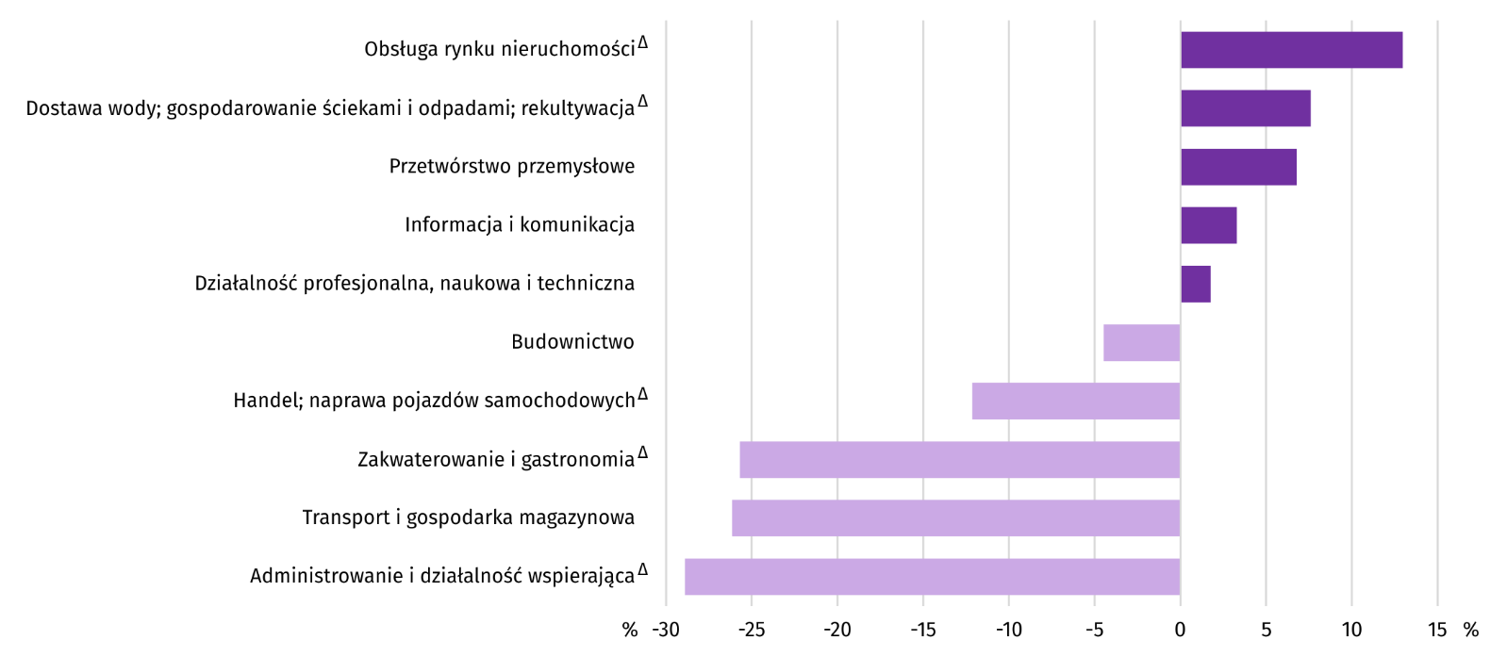
Wykres 7. Odchylenia względne przeciętnych miesięcznych wynagrodzeń brutto w sekcjach od przeciętnego wynagrodzenia w sektorze przedsiębiorstw w listopadzie 2021 r.
Przeciętne miesięczne wynagrodzenie brutto w sektorze przedsiębiorstw w okresie styczeń-listopad 2021 r. ukształtowało się na poziomie 4831,50 zł i było o 7,4% wyższe niż w analogicznym okresie ubiegłego roku, kiedy wzrost wyniósł 4,2%. W kraju przeciętne miesięczne wynagrodzenie brutto na przestrzeni jedenastu miesięcy 2021 r. wyniosło 5816,41 zł i przekroczyło poziom ubiegłoroczny o 8,5% (rok wcześniej wzrost osiągnął 4,2%). W bieżącym okresie narastającym wzrost wynagrodzeń w województwie świętokrzyskim zanotowano w prawie wszystkich analizowanych sekcjach, przy czym w relacji do analogicznego okresu ubiegłego roku najwięcej zyskali pracujący w działalności profesjonalnej, naukowej i technicznej (o 20,1%). Wynagrodzenia niższe niż przed rokiem otrzymali tylko pracujący w obsłudze rynku nieruchomości (o 0,2%).
CENY DETALICZNE
W III kwartale 2021 r. ceny towarów i usług konsumpcyjnych w województwie świętokrzyskim wzrosły w skali roku o 5,7%, wobec 3,2% w analogicznym okresie ub. roku. Skala wzrostu cen w kraju była nieco niższa i wyniosła 5,4%, wobec 3,0% rok wcześniej.
Tablica 5. Wskaźnik cen towarów i usług konsumpcyjnych w województwie świętokrzyskim
Wyszczególnienie | 2020 | 2020 | 2021 | 2021
Wyszczególnienie | II kw. | III kw. | II kw. | III kw.
Wyszczególnienie | analogiczny okres roku poprzedniego = 100
OGÓŁEM | 103,1 | 103,2 | 105,1 | 105,7
Żywność i napoje bezalkoholowe | 106,3 | 102,7 | 102,5 | 104,4
Napoje alkoholowe i wyroby tytoniowe | 107,1 | 106,4 | 100,5 | 100,8
Odzież i obuwie | 96,8 | 99,9 | 99,7 | 99,1
Mieszkanie | 104,7 | 106,0 | 106,5 | 106,1
Zdrowie | 104,3 | 104,2 | 102,9 | 103,2
Transport | 87,3 | 93,6 | 119,3 | 118,8
Rekreacja i kultura | 102,7 | 103,8 | 105,1 | 108,1
Edukacja | 104,6 | 104,9 | 103,8 | 104,0
Do wyższego wzrostu niż w III kwartale 2020 r. przyczyniły się przede wszystkim znacznie wyższe niż rok wcześniej ceny w zakresie transportu, które zwiększyły się o 18,8%. Utrzymał się wysoki wzrost opłat wynikających z użytkowania mieszkania (o 6,1%). Szybciej niż rok wcześniej rosły ceny w zakresie rekreacji i kultury (o 8,1%) oraz żywności i napojów bezalkoholowych (o 4,4%), a wolniej – zdrowia (o 3,2%) i edukacji (o 4,0%). Znacznie wolniej drożały napoje alkoholowe i wyroby tytoniowe (o 0,8%). Kolejny kwartał z rzędu notowano spadek cen odzieży i obuwia (o 0,9%).
ROLNICTWO
Na rynku rolnym w listopadzie 2021 r. przeciętne ceny wszystkich produktów roślinnych i zwierzęcych były wyższe niż przed rokiem. W ujęciu miesięcznym mniej płacono za żywiec wieprzowy i wołowy w skupie oraz za ziemniaki na obu rynkach. Ponownie pogorszyła się opłacalność tuczu trzody chlewnej.
Średnia temperatura powietrza na obszarze województwa świętokrzyskiego w listopadzie 2021 r. wynosiła 4,6°C i była o 1,2°C wyższa od przeciętnej z lat 1991–2020, przy czym maksymalna temperatura osiągnęła 15,3°C (w Sandomierzu), a minimalna wyniosła -3,6°C (w Kielcach). Średnia suma opadów atmosferycznych (33,0 mm) stanowiła 92% normy z wielolecia (od 70% w Sandomierzu do 113% w Kielcach). Liczba dni z opadami, w zależności od regionu, wyniosła od 10 do 15.
Tablica 6. Skup zbóżª
WYSZCZEGÓLNIENIE | VII-XI 2021 |  | XI 2021
WYSZCZEGÓLNIENIE | w tys. t | analogiczny okres roku poprzedniego = 100 | w tys. t | XI 2020 = 100 | X 2021 = 100
Ziarno zbóż podstawowych^{b} | 32,8 | 104,1 | 4,9 | 75,7 | 70,5
w tym:
pszenica | 21,4 | 94,0 | 3,7 | 62,9 | 85,1
żyto | 0,8 | 96,7 | 0,0 | 32,4 | 40,0
a Bez skupu realizowanego przez osoby fizyczne. b Obejmuje: pszenicę, żyto, jęczmień, owies, pszenżyto; łącznie z mieszankami zbożowymi, bez ziarna siewnego.
Dostawy zbóż podstawowych (z mieszankami zbożowymi, bez ziarna siewnego) do skupu zrealizowane w okresie lipiec- listopad 2021 r. były o 4,1% większe niż w analogicznym okresie ubiegłego roku. W listopadzie 2021 r. skup zbóż był mniejszy niż w październiku br. (o 29,5%) oraz niż przed rokiem (o 24,3%).
Tablica 7. Skup podstawowych produktów zwierzęcychª
WYSZCZEGÓLNIENIE | I-XI 2021 |  | XI 2021
WYSZCZEGÓLNIENIE | w tys. t | I-XI 2020 = 100 | w tys. t | XI 2020 = 100 | X 2021 = 100
Żywiec rzeźny^{b} | 86,6 | 93,3 | 6,4 | 86,8 | 123,2
w tym:
bydło (bez cieląt) | 21,4 | 101,3 | 0,8 | 126,5 | 87,0
trzoda chlewna | 32,8 | 71,0 | 3,0 | 98,4 | 124,4
drób | 32,3 | 99,4 | 2,6 | 70,8 | 139,8
Mleko^{c} | 159,8 | 98,2 | 13,2 | 98,6 | 96,2
a W okresie lipiec-listopad bez skupu realizowanego przez osoby fizyczne. b Obejmuje bydło, cielęta, trzodę chlewną, owce, konie i drób; w wadze żywej. c W milionach litrów.
Od początku 2021 r. producenci z województwa świętokrzyskiego dostarczyli do skupu 86,6 tys. t żywca rzeźnego (w wadze żywej), tj. o 6,7% mniej niż przed rokiem. Spadek skupu dotyczył żywca wieprzowego (o 29,0%) i drobiowego (o 0,6%), a wzrost - żywca wołowego (o 1,3%). W listopadzie 2021 r. podaż żywca rzeźnego ogółem (6,4 tys. t) była niższa w ujęciu rocznym (o 13,2%), ale wyższa w ujęciu miesięcznym (o 23,2%).
Dostawy mleka do skupu w okresie styczeń–listopad 2021 r. (159,8 mln l) były o 1,8% mniejsze niż w tym samym okresie 2020 r. W listopadzie 2021 r. skup mleka ukształtował się na poziomie niższym od notowanego przed rokiem (o 1,4%) i niższym niż przed miesiącem (o 3,8%).
Tablica 8. Przeciętne ceny podstawowych produktów rolnych
WYSZCZEGÓLNIENIE | Ceny w skupie |  |  |  |  | Ceny na targowiskachª
WYSZCZEGÓLNIENIE | XI 2021 |  |  | I-XI 2021 |  | XI 2021
WYSZCZEGÓLNIENIE | zł | XI  2020 =  = 100 | X  2021 =  = 100 | zł | I-XI  2020 =  = 100 | zł | XI  2020 =  = 100 | X  2021 =  = 100
Ziarno zbóż^{b} za 1 dt:
pszenica | 118,71 | 145,7 | 118,5 | 93,96 | 128,9 | 108,65 | . | 102,6
żyto | 84,94 | 153,5 | 110,3 | 69,35 | 133,7 | 82,69 | . | 101,7
Ziemniaki^{c} za 1 dt | 47,74 | 138,2 | 82,8 | 53,62 | 90,7 | 105,94 | . | 90,8
Żywiec rzeźny za 1 kg wagi żywej:
w tym:
bydło (bez cieląt) | 7,95 | 124,2 | 97,4 | 7,29 | 114,7 | . | . | .
trzoda chlewna | 4,27 | 107,4 | 97,2 | 4,82 | 91,4 | . | . | .
drób | 4,18 | 138,3 | 103,6 | 4,15 | 122,6 | . | . | .
Mleko za 1 hl | 167,79 | 121,2 | 106,5 | 147,76 | 114,8 | . | . | .
a Badanie cen targowiskowych zawieszone od kwietnia do czerwca 2020 r. oraz od listopada 2020 r do czerwca 2021 r. ze względu na decyzję o zamknięciu targowisk z powodu zagrożenia chorobą COVID-19. B W skupie bez ziarna siewnego. c Na targowiskach – jadalne późne.
Przeciętne ceny skupu pszenicy i żyta w okresie styczeń–listopad 2021 r. były wyższe niż w analogicznym okresie ubiegłego roku. W listopadzie 2021 r. ceny skupu pszenicy i żyta były wyższe zarówno w ujęciu rocznym, jak i miesięcznym. Na targowiskach za pszenicę i żyto płacono więcej niż w październiku 2021 r.
Wykres 8. Przeciętne ceny skupu zbóżª i targowiskowe ceny ziemniaków
b
a W okresie styczeń-maj 2019 r. cena żyta bez konsumpcyjnego. b Brak danych dla okresów kwiecień-czerwiec 2020 r. i listopad 2020 r.-czerwiec 2021 r. z uwagi na obowiązującą decyzję o zamknięciu targowisk spowodowaną stanem zagrożenia COVID-19.

W listopadzie 2021 r. za ziemniaki w skupie płacono średnio 47,74 zł/dt, tj. o 17,2% mniej niż przed miesiącem i o 38,2% więcej niż przed rokiem. Na targowiskach przeciętna cena 1 dt ziemniaków wyniosła 105,94 zł i była o 9,2% niższa w ujęciu miesięcznym.
Wykres 9. Przeciętne ceny skupu żywca i mleka
W okresie styczeń–listopad 2021 r. przeciętna cena skupu żywca wieprzowego była o 8,6% niższa niż w tym samym okresie 2020 r. W listopadzie 2021 r. cena tego surowca obniżyła się w skali miesiąca o 2,8% (do 4,27 zł/kg), a w skali roku wzrosła o 7,4%.
Relacja cen skupu trzody do cen żyta na targowiskach w listopadzie 2021 r. wyniosła 5,2 (wobec 5,4 przed miesiącem).
Wykres 10. Relacja przeciętnych cen skupu żywca wieprzowego do przeciętnych cen żyta na targowiskach
Przeciętna cena skupu żywca drobiowego w okresie styczeń-listopad 2021 r. była o 22,6% wyższa niż w analogicznym okresie ubiegłego roku. W listopadzie 2021 r. za 1 kg tego surowca w skupie płacono dostawcom średnio 4,18 zł, tj. więcej o 3,6% niż w październiku 2021 r. i o 38,3% niż w listopadzie 2020 r.
W okresie jedenastu miesięcy br. przeciętna cena żywca wołowego w skupie była o 14,7% wyższa niż w tym samym okresie ubiegłego roku. W listopadzie 2021 r. za żywiec wołowy płacono o 2,6% mniej niż przed miesiącem i o 24,2% więcej niż przed rokiem.
Ceny skupu mleka w okresie styczeń–listopad 2021 r. były wyższe niż przed rokiem (średnio o 14,8%). W listopadzie 2021 r. za 100 litrów tego surowca płacono 167,79 zł, czyli o 6,5% więcej w ujęciu miesięcznym i o 21,2% więcej w ujęciu rocznym.
PRZEMYSŁ I BUDOWNICTWO
Produkcja sprzedana przemysłu w listopadzie 2021 r. osiągnęła wartość (w cenach bieżących) 3731,0 mln zł i była (w cenach stałych) większa o 20,6% niż przed rokiem oraz o 10,0% niż przed miesiącem.
Produkcja sprzedana w przetwórstwie przemysłowym, stanowiąca 85,4% produkcji przemysłowej, w porównaniu z listopadem 2020 r. zwiększyła się o 19,2%. Równie wysoki wzrost wystąpił w dostawie wody; gospodarowaniu ściekami i odpadami; rekultywacji (o 19,2%).
Wyższy niż w analogicznym miesiącu 2020 r. poziom produkcji sprzedanej wystąpił w 22 działach przemysłu (spośród 28 występujących w województwie), niższy – w 6. Wśród działów przemysłu o znaczącym udziale w sprzedaży, zdecydowanie największy wzrost w dalszym ciągu notowano w produkcji wyrobów z drewna, korka, słomy i wikliny (o 70,1%). Po spadku przed miesiącem znaczny wzrost odnotowano w produkcji pojazdów samochodowych, przyczep i naczep (o 45,8%) oraz produkcji artykułów spożywczych (o 8,5%). Zdynamizowaniu uległa produkcja wyrobów z gumy i tworzyw sztucznych (wzrost o 30,3%). Utrzymał się wzrost w produkcji wyrobów z pozostałych mineralnych surowców niemetalicznych (o 8,9%). Znacznie wolniej niż miesiąc wcześniej rosła produkcja wyrobów z metali, która zwiększyła się o 4,1%. Po wzroście przed miesiącem zmalała produkcja maszyn i urządzeń (o 5,9%).
Tablica 9. Dynamika (w cenach stałych) i struktura (w cenach bieżących) produkcji sprzedanej przemysłu
WYSZCZEGÓLNIENIE | XI 2021 | I-XI 2021
WYSZCZEGÓLNIENIE | analogiczny okres roku  poprzedniego = 100 |  | w odsetkach
OGÓŁEM | 120,6 | 112,5 | 100,0
w tym:
Przetwórstwo przemysłowe | 119,2 | 110,8 | 84,8
w tym produkcja:
artykułów spożywczych | 108,5 | 104,9 | 10,9
wyrobów z drewna, korka, słomy i wikliny^{Δ} | 170,1 | 150,3 | 4,5
wyrobów z gumy i tworzyw sztucznych | 130,3 | 122,8 | 3,4
wyrobów z pozostałych mineralnych surowców niemetalicznych | 108,9 | 102,8 | 23,9
wyrobów z metali^{Δ} | 104,1 | 119,1 | 8,8
maszyn i urządzeń^{Δ} | 94,1 | 118,0 | 4,1
pojazdów samochodowych, przyczep i naczep^{Δ} | 145,8 | 97,7 | 9,1
Dostawa wody; gospodarowanie ściekami i odpadami; rekultywacja^{Δ} | 119,2 | 124,0 | 3,1
W porównaniu z październikiem 2021 r. produkcja sprzedana w przetwórstwie przemysłowym wzrosła o 15,2%, a w dostawie wody; gospodarowaniu ściekami i odpadami; rekultywacji – zmalała o 33,5%.
Wydajność pracy w przemyśle, mierzona produkcją sprzedaną na 1 zatrudnionego, w listopadzie 2021 r. wyniosła (w cenach bieżących) 54,2 tys. zł i była (w cenach stałych) o 18,6% wyższa niż przed rokiem, przy większym o 1,7% przeciętnym zatrudnieniu i wzroście przeciętnych miesięcznych wynagrodzeń brutto 7,2%.
Wykres 11. Dynamika produkcji sprzedanej przemysłu (przeciętna miesięczna 2015=100)
Produkcja sprzedana budownictwa (w cenach bieżących) w listopadzie 2021 r. wyniosła 468,8 mln zł i była o 7,8% większa niż przed rokiem. Wydajność pracy w budownictwie, mierzona produkcją sprzedaną na 1 zatrudnionego, wyniosła (w cenach bieżących) 47,9 tys. zł i była większa niż przed rokiem o 13,8%. Przeciętne zatrudnienie w budownictwie było w listopadzie 2021 r. o 5,3% mniejsze niż przed rokiem, przy wzroście przeciętnego miesięcznego wynagrodzenia brutto o 4,4%.
Produkcja budowlano-montażowa (w cenach bieżących) w listopadzie 2021 r. ukształtowała się na poziomie 259,6 mln zł i stanowiła 55,4% ogółu produkcji sprzedanej budownictwa. W stosunku do października 2021 r. produkcja budowlano-montażowa zwiększyła się o 18,4%, a w odniesieniu do listopada 2020 r. – o 26,9%. Wzrost produkcji budowlano-montażowej w skali roku wystąpił we wszystkich działach budownictwa. Zdecydowanie największy był w podmiotach specjalizujących się w budowie budynków (o 81,8%). W jednostkach zajmujących się głównie budową obiektów inżynierii lądowej i wodnej produkcja budowlano-montażowa zwiększyła się o 6,8%, a w podmiotach prowadzących działalność przede wszystkim w zakresie robót budowlanych specjalistycznych – o 28,7%.
Tablica 10. Dynamika i struktura produkcji budowlano-montażowej (w cenach bieżących)
WYSZCZEGÓLNIENIE | XI 2021 | I-XI 2021
WYSZCZEGÓLNIENIE | analogiczny okres roku  poprzedniego = 100 |  | w odsetkach
OGÓŁEM | 126,9 | 87,3 | 100,0
Budowa budynków^{Δ} | 181,8 | 108,9 | 32,8
Budowa obiektów inżynierii lądowej i wodnej^{Δ} | 106,8 | 82,1 | 36,5
Roboty budowlane specjalistyczne | 128,7 | 76,8 | 30,7
W porównaniu z październikiem 2021 r. produkcja budowlano-montażowa w firmach zajmujących się głównie budową obiektów inżynierii lądowej i wodnej zwiększyła się o 62,4%. Wzrost odnotowano również w przedsiębiorstwach specjalizujących się w robotach budowlanych specjalistycznych – o 41,0%, natomiast w podmiotach, których podstawowy rodzaj działalności stanowiła budowa budynków wystąpił spadek o 26,2%.
BUDOWNICTWO MIESZKANIOWE
W listopadzie 2021 r. przekazano do użytkowania o 77,7% więcej mieszkań niż w analogicznym miesiącu ubiegłego roku, zwiększyła się również liczba mieszkań, na realizację których wydano pozwolenia lub dokonano zgłoszenia z projektem budowlanym (o 62,3%). Zmniejszyła się natomiast liczba mieszkań, których budowę rozpoczęto (o 18,8%).
Według wstępnych danych, w listopadzie 2021 r. przekazano do użytkowania 446 mieszkań, tj. o 194 więcej niż przed rokiem. W badanym miesiącu oddano do użytkowania 263 mieszkania indywidualne (59,0% ogólnej liczby oddanych mieszkań, w listopadzie 2020 r. – 79,8%), 171 mieszkań przeznaczonych na sprzedaż lub wynajem (38,3% ogólnej liczby oddanych mieszkań, w listopadzie 2020 r. – 20,2%) oraz 12 mieszkań komunalnych (2,7% ogółu). Efekty budownictwa mieszkaniowego uzyskane w województwie świętokrzyskim w listopadzie 2021 r. stanowiły 1,9% efektów krajowych.
Tablica 11. Liczba mieszkań oddanych do użytkowania w okresie styczeń-listopad 2021 r.
WYSZCZEGÓLNIENIE | Mieszkania oddane do użytkowania |  |  | Przeciętna powierzchnia użytkowa 1 mieszkania w m²
WYSZCZEGÓLNIENIE | w liczbach bezwzględnych | w odsetkach | I-XI  2020=100 | Przeciętna powierzchnia użytkowa 1 mieszkania w m²
OGÓŁEM | 4078 | 100,0 | 118,9 | 108,4
Indywidualne | 2625 | 64,3 | 132,0 | 136,7
Przeznaczone na sprzedaż lub wynajem | 1366 | 33,5 | 96,9 | 58,2
Społeczne czynszowe | 60 | 1,5 | . | 48,0
Komunalne | 27 | 0,7 | 84,4 | 28,5
W okresie styczeń-listopad 2021 r. oddano do użytkowania 4078 mieszkań tj. o 18,9% więcej niż w analogicznym okresie ubiegłego roku. Wzrost liczby zrealizowanych mieszkań odnotowano w budownictwie indywidualnym, natomiast w budownictwie przeznaczonym na sprzedaż lub wynajem, liczba oddanych mieszkań była mniejsza niż przed rokiem. W badanym okresie nie przekazano żadnego mieszkania spółdzielczego i zakładowego.
Wykres 12. Dynamika mieszkań oddanych do użytkowania (analogiczny okres 2015=100)
Przeciętna powierzchnia mieszkania oddanego do użytkowania w okresie styczeń-listopad 2021 r. wyniosła 108,4 m² i była o 6,4 m² większa niż mieszkania oddanego w analogicznym okresie ubiegłego roku. W budownictwie indywidualnym odnotowano wzrost o 1,4 m². Natomiast w budownictwie przeznaczonym na sprzedaż lub wynajem – o 1,6 m².
Najwięcej mieszkań przekazano do użytkowania w Kielcach (1095) oraz powiecie kieleckim (942). Najmniej mieszkań wybudowano w powiatach: kazimierskim (64), pińczowskim (81) oraz opatowskim (94).
Wykres 13. Mieszkania oddane do użytkowania według powiatów w okresie styczeń-listopad 2021 r.

Mieszkania o największej powierzchni użytkowej powstały w powiatach kazimierskim (153,4 m²) oraz koneckim (147,7 m²), a o najmniejszej w Kielcach (65,8 m²).
W listopadzie 2021 r. wydano pozwolenia lub dokonano zgłoszenia z projektem budowlanym na realizację 526 mieszkań – o 62,3% więcej niż w analogicznym miesiącu ubiegłego roku. Z ogólnej liczby mieszkań, na realizację których wydano pozwolenia lub dokonano zgłoszenia z projektem budowlanym 53,8% stanowiły inwestycje indywidualne, 44,5% – mieszkania przeznaczone na sprzedaż lub wynajem, 1,7% – mieszkania komunalne.
Polska = 208365
świętokrzyskie = 4078
Polska = 33854
Świętokrzyskie = 579
W analizowanym miesiącu rozpoczęto budowę 358 mieszkań – o 18,8% mniej niż przed rokiem. Z ogólnej liczby rozpoczętych budów mieszkań 70,4% stanowiły inwestycje indywidualne, a mieszkania przeznaczone na sprzedaż lub wynajem 29,6%.
Tablica 12. Liczba mieszkań, na budowę których wydano pozwolenia lub dokonano zgłoszenia z projektem budowlanym oraz mieszkań, których budowę rozpoczęto w okresie styczeń-listopad 2021 r.
WYSZCZEGÓLNIENIE | Mieszkania, na budowę których wydano pozwolenia lub dokonano zgłoszenia z projektem budowlanym |  |  | Mieszkania, których budowę rozpoczęto
WYSZCZEGÓLNIENIE | w liczbach bezwzględnych | w odsetkach | I-XI 2020  = 100 | w liczbach bezwzględnych | w odsetkach | I-XI 2020  = 100
OGÓŁEM | 6055 | 100,0 | 133,6 | 5763 | 100,0 | 152,0
Indywidualne | 3451 | 57,0 | 124,8 | 3092 | 53,7 | 114,6
Przeznaczone na sprzedaż lub wynajem | 2595 | 42,9 | 148,1 | 2671 | 46,3 | 244,4
Komunalne | 9 | 0,1 | 56,3 | - | . | .
W okresie styczeń-listopad 2021 r., wśród mieszkań, na realizację których wydano pozwolenia lub dokonano zgłoszenia z projektem budowlanym 57,0% stanowiły mieszkania budowane przez inwestorów indywidualnych. W przypadku mieszkań, których budowę rozpoczęto, inwestycje indywidualne stanowiły 53,7%.
RYNEK WEWNĘTRZNY
W listopadzie 2021 r., w ujęciu rocznym, zanotowano wzrost (w cenach bieżących) zarówno sprzedaży detalicznej (o 18,0%), jak i hurtowej (o 39,6%).
Wśród grup podmiotów handlowych i niehandlowych o znaczącym udziale w sprzedaży detalicznej ogółem, największy wzrost sprzedaży, w odniesieniu do listopada 2020 r., odnotowały podmioty z grupy pozostałe (o 43,9%). Większą niż przed rokiem sprzedaż zanotowały również jednostki zaklasyfikowane do grup: żywność, napoje i wyroby tytoniowe (o 26,3%), paliwa (o 21,5%), farmaceutyki, kosmetyki, sprzęt ortopedyczny oraz meble rtv, agd (po 19,7%). Spośród grup o niższym udziale w sprzedaży detalicznej ogółem, największy wzrost odnotowały podmioty handlujące tekstyliami, odzieżą i obuwiem (ponad dwukrotny wzrost sprzedaży). Spadek sprzedaży detalicznej wykazały natomiast podmioty prowadzące sprzedaż pojazdów samochodowych, motocykli, części (o 66,6%).
Tablica 13. Dynamika i struktura (w cenach bieżących) sprzedaży detalicznej
WYSZCZEGÓLNIENIE | XI 2021 | I-XI 2021
WYSZCZEGÓLNIENIE | analogiczny okres roku poprzedniego = 100 |  | w odsetkach
OGÓŁEMª | 118,0 | 108,6 | 100,0
w tym:
Pojazdy samochodowe, motocykle, części | 33,4 | 41,9 | 3,1
Paliwa stałe, ciekłe i gazowe | 121,5 | 99,9 | 7,9
Żywność, napoje i wyroby tytoniowe | 126,3 | 112,2 | 31,9
Pozostała sprzedaż detaliczna w niewyspecjalizowanych sklepach | 102,1 | 89,0 | 1,9
Farmaceutyki, kosmetyki, sprzęt ortopedyczny | 119,7 | 115,4 | 10,8
Tekstylia, odzież, obuwie | 268,8 | 177,6 | 1,5
Meble, rtv, agd | 119,7 | 103,5 | 11,4
Prasa, książki, pozostała sprzedaż w wyspecjalizowanych sklepach | 109,6 | 105,7 | 4,5
Pozostałe | 143,9 | 126,4 | 25,3
a Grupowania przedsiębiorstw dokonano na podstawie Polskiej Klasyfikacji Działalności – PKD 2007, zaliczając przedsiębiorstwo do określonej kategorii według przeważającego rodzaju działalności, zgodnie z aktualnym w omawianym okresie, stanem organizacyjnym. Odnotowane zmiany (wzrost/spadek) wartości sprzedaży detalicznej w poszczególnych grupach rodzajów działalności przedsiębiorstw mogą zatem również wynikać ze zmiany przeważającego rodzaju działalności przedsiębiorstwa oraz zmian organizacyjnych. Nie ma to wpływu na dynamikę sprzedaży detalicznej ogółem.
Wartość sprzedaży detalicznej zrealizowanej w listopadzie 2021 r. przez jednostki handlowe i niehandlowe zmniejszyła się w stosunku do października 2021 r. o 4,4%. Największy spadek zanotowały przedsiębiorstwa handlujące pojazdami samochodowymi, motocyklami, częściami (o 17,5%). Zmniejszyła się również sprzedaż detaliczna wśród jednostek zaklasyfikowanych do grup: paliwa (o 15,5%), żywność, napoje i wyroby tytoniowe (o 6,8%), pozostałe (o 3,6%) oraz farmaceutyki, kosmetyki, sprzęt ortopedyczny (o 1,4%). Wzrost sprzedaży detalicznej zanotowały natomiast podmioty z grup meble, rtv i agd (o 8,2%) oraz prasa, książki pozostała sprzedaż w wyspecjalizowanych sklepach (o 0,2%).
Sprzedaż hurtowa (w cenach bieżących) w przedsiębiorstwach handlowych województwa świętokrzyskiego w listopadzie 2021 r. była o 0,3% mniejsza od zanotowanej przed miesiącem i o 35,3% większa niż przed rokiem. Sprzedaż realizowana przez przedsiębiorstwa hurtowe ukształtowała się również na niższym poziomie w odniesieniu do poprzedniego miesiąca (o 0,3%) i wyższym w stosunku do ubiegłego roku (o 28,6%).
WPŁYW PANDEMII COVID-19 NA DZIAŁALNOŚĆ SEKTORA PRZEDSIĘBIORSTW
W listopadzie 2021 r. w województwie świętokrzyskim 1,1% podmiotów gospodarczych, które złożyły meldunek DG1, wskazało pandemię COVID-19 jako czynnik wywołujący istotne zmiany w prowadzeniu działalności gospodarczej, a odsetek ten zwiększył się w porównaniu z poprzednim miesiącem (w październiku 2021 r. wyniósł 0,4%). W kraju udział podmiotów doświadczających skutków COVID-19 pozostał na poziomie z poprzedniego miesiąca i wyniósł 0,5%. Najwyższy odsetek jednostek, które raportowały zmiany spowodowane pandemią, odnotowano w województwach świętokrzyskim (1,1%) oraz dolnośląskim (0,8%), a najniższy w: podlaskim (0,1%) oraz lubuskim, warmińsko-mazurskim i zachodniopomorskim (po 0,2%).
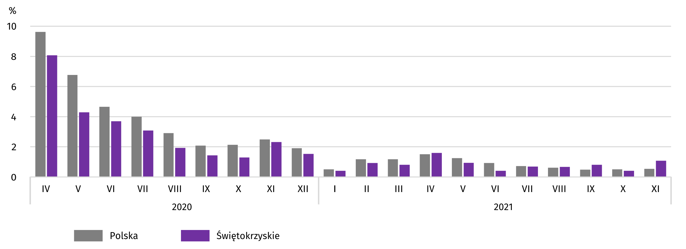
Wykres 14. Odsetek jednostek zgłaszających zmiany spowodowane COVID-19
W listopadzie 2021 r. w województwie świętokrzyskim zmiany związane z pandemią COVID-19 często sygnalizowały m.in. firmy zajmujące się administrowaniem i działalnością wspierającą oraz zakwaterowaniem i gastronomią. W skali kraju pandemia była najczęstszą przyczyną zmian w zakwaterowaniu i gastronomii.
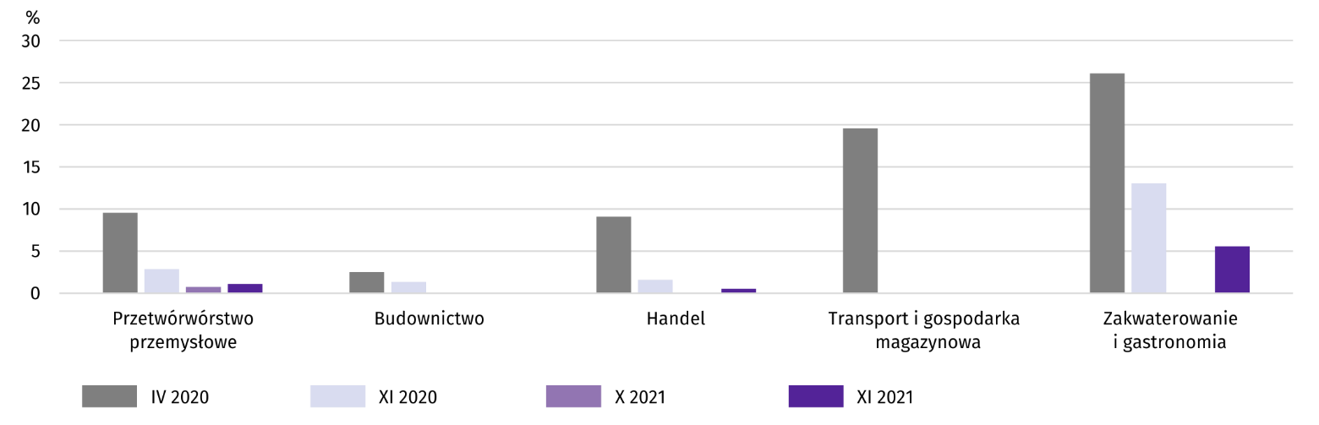
Wykres 15. Jednostki zgłaszające zmiany spowodowane COVID-19 według wybranych sekcji
w województwie świętokrzyskim
Najczęściej jako przyczynę zmian w działalności gospodarczej związaną z COVID-19 wskazywano zmianę liczby zamówień. W listopadzie 2021 r. w województwie spadek liczby zamówień wskazało 0,7% podmiotów (wobec 0,1% w październiku 2021 r.), a w kraju 0,3% (wobec 0,2%), natomiast wzrost w województwie wskazało 0,4% (0,3% w październiku 2021 r.), w kraju 0,1% (wobec 0,1%). Wśród wskazywanych czynników determinujących działalność i wyniki przedsiębiorstw znalazły się także problemy z zaopatrzeniem od dostawców i zwolnienia pracowników.
W listopadzie 2021 r. w województwie nie wskazano pandemii COVID-19 jako przyczyny zmian w zakresie wymiaru etatów pracowników. Nie wystąpiły przypadki zatorów płatniczych, wstrzymania produkcji, przejęcia lub wydzielenia przedsiębiorstwa (lub jego części), przebywania pracowników przedsiębiorstw na tzw. postoju czy uwzględnienia faktur korygujących. Wiele podmiotów wskazało jednak ogólnie na pandemię, jako przyczynę wywołującą zmiany w prowadzeniu działalności gospodarczej, bez zaznaczania szczegółowego powodu.
Wykres 16. Przyczyny* zmian w działalności gospodarczej spowodowanych COVID-19
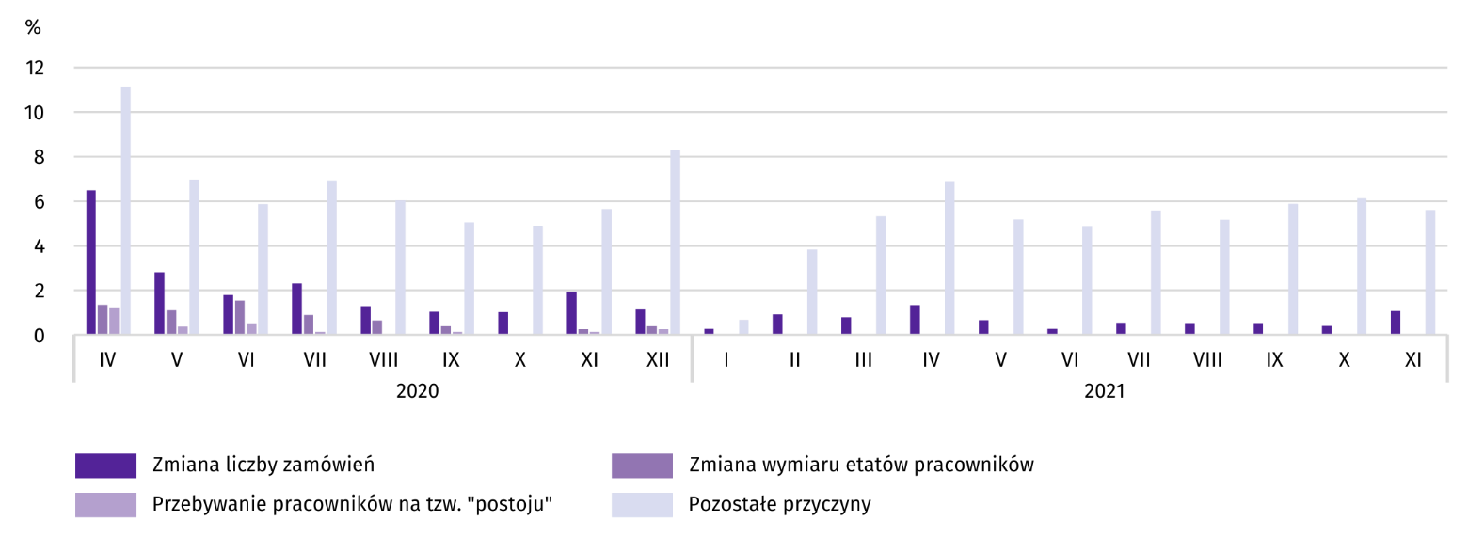
* Respondenci mogli wskazać wiele przyczyn jednocześnie.
PODMIOTY GOSPODARKI NARODOWEJ
Według stanu na koniec listopada 2021 r. w rejestrze REGON wpisanych było 123980 podmiotów gospodarki narodowej, to jest więcej o 3,4% niż w analogicznym okresie ubiegłego roku i o 0,2% niż w końcu października 2021 r.
Liczba zarejestrowanych osób fizycznych prowadzących działalność gospodarczą wyniosła 95195 i w porównaniu z analogicznym okresem ubiegłego roku wzrosła o 3,5%. Do rejestru REGON wpisanych było 15785 spółek, w tym 7946 spółek handlowych oraz 7769 spółek cywilnych. Liczba tych podmiotów wzrosła w skali roku odpowiednio o: 4,3%, 8,2% i 0,6%.
Według przewidywanej liczby pracujących przeważały podmioty o liczbie pracujących poniżej 10 osób (96,3% ogółu podmiotów zarejestrowanych w rejestrze REGON). Udział podmiotów z deklarowaną liczbą pracujących 10-49 osób wyniósł 3,0%, a podmioty deklarujące powyżej 49 pracujących stanowiły niespełna 1%. W skali roku wzrost liczby podmiotów wystąpił jedynie wśród deklarujących 0-9 pracujących (o 3,6%).
W analizowanym okresie największy wzrost liczby zarejestrowanych podmiotów, w relacji do listopada 2020 r., odnotowano w sekcjach: wytwarzanie i zaopatrywanie w energię elektryczną, gaz, parę wodną i gorącą wodę (o 33,3%), informacja i komunikacja (o 9,7%), administrowanie i działalność wspierająca (o 6,9%) oraz budownictwo (o 6,7%).
W listopadzie 2021 r. do rejestru REGON wpisano 730 nowych podmiotów, tj. o 3,3% więcej niż w poprzednim miesiącu. Wśród nowo zarejestrowanych jednostek przeważały osoby fizyczne prowadzące działalność gospodarczą, których wpisano 632 (o 2,8% więcej niż w październiku 2021 r.). Liczba nowo zarejestrowanych spółek handlowych (59) była o 14,5% niższa od notowanej w październiku 2021 r., w tym liczba spółek z ograniczoną odpowiedzialnością (54) - o 14,3% niższa.
W listopadzie 2021 r. wykreślono z rejestru REGON 455 podmiotów (o 15,5% więcej niż przed miesiącem), w tym 407 osób fizycznych prowadzące działalność gospodarczą (więcej o 6,0%).
Wykres 17. Podmioty gospodarki narodowej nowo zarejestrowane i wyrejestrowane według powiatów w listopadzie 2021 r.
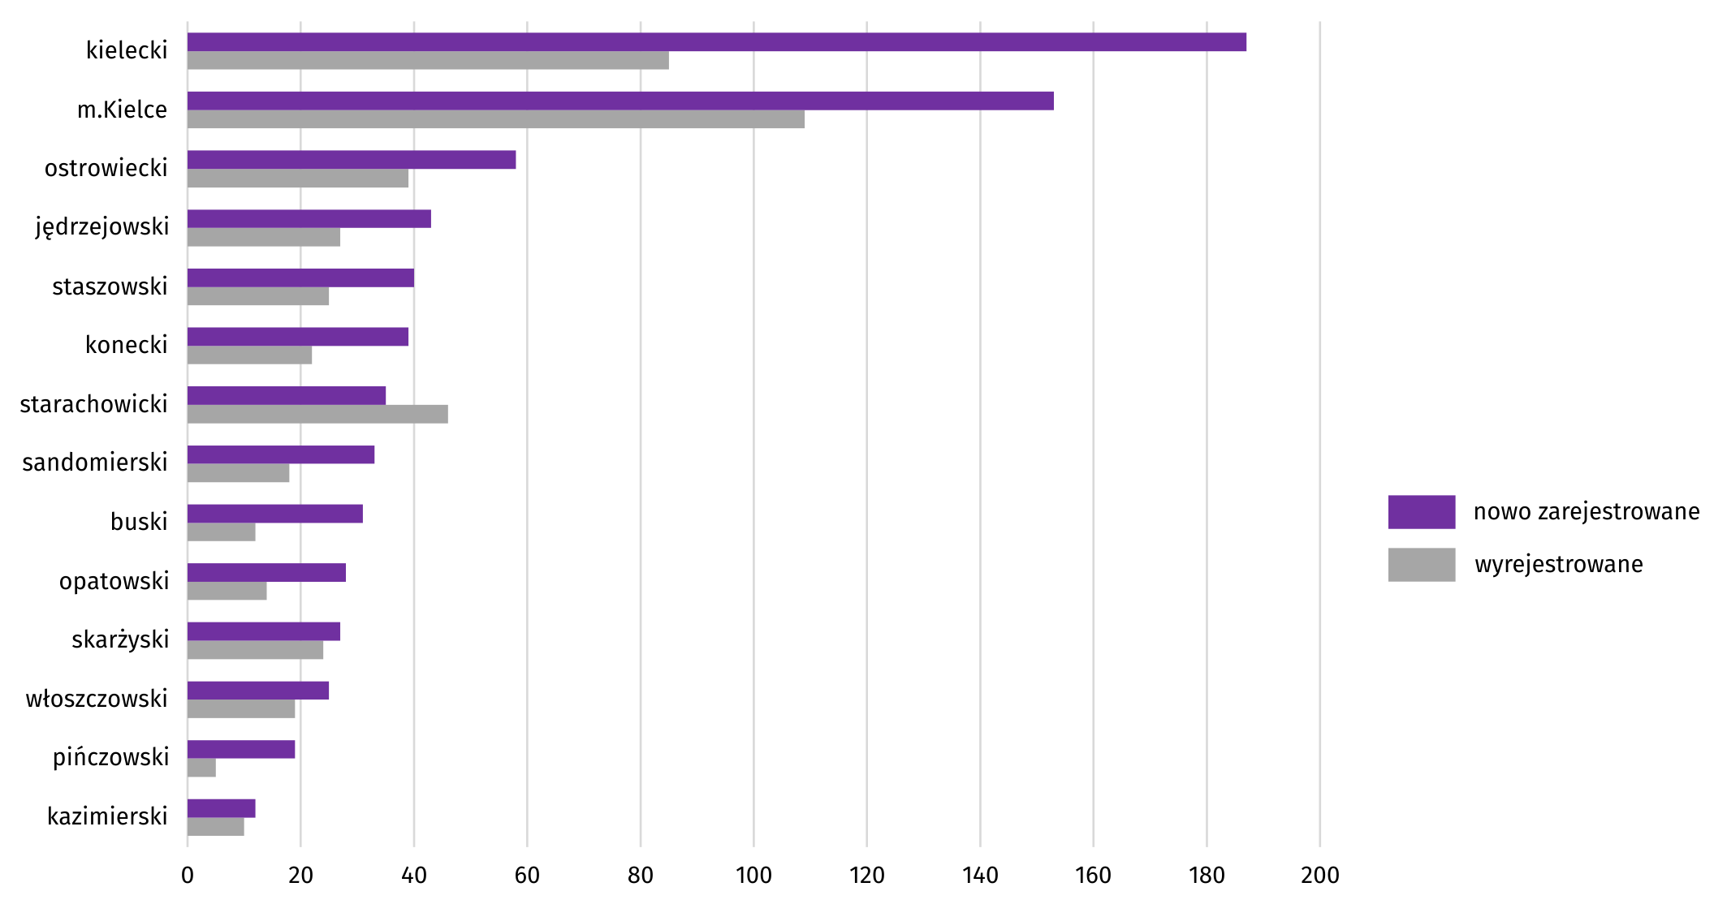
Według stanu na koniec listopada 2021 r. w rejestrze REGON 13726 podmiotów miało zawieszoną działalność (o 2,1% więcej niż przed miesiącem). Zdecydowaną większość stanowiły osoby fizyczne (96,2% ogółu podmiotów z zawieszoną działalnością, wobec 96,1% w październiku 2021 r.).
Mapa 2. Podmioty gospodarki narodowej z zawieszoną działalnością według powiatów w listopadzie 2021 r.
Stan w końcu miesiąca
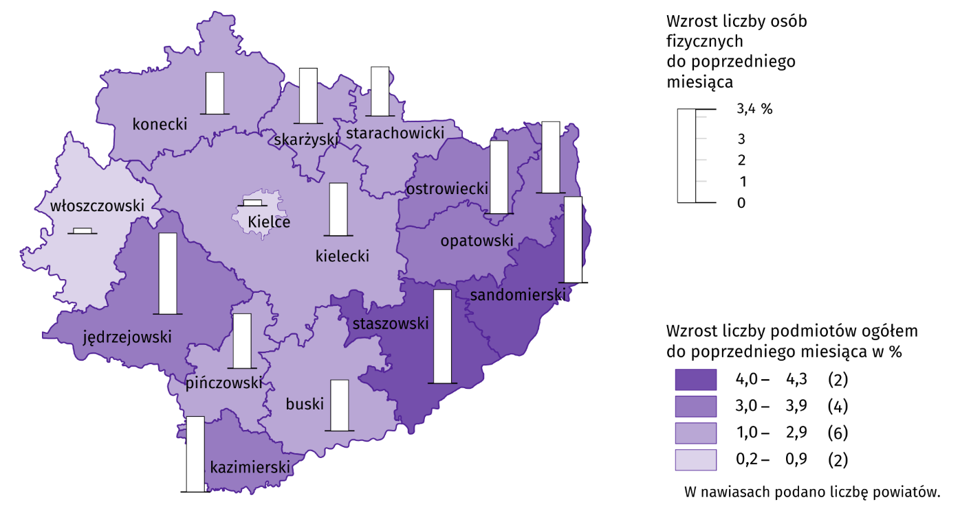

KONIUNKTURA GOSPODARCZA
W większości badanych obszarów przedsiębiorcy w grudniu oceniają koniunkturę gorzej niż w listopadzie. Wyjątkiem jest sekcja zakwaterowanie i gastronomia, gdzie oceny wzrosły oraz informacja i komunikacja, gdzie oceny są takie same jak przed miesiącem.
Wykres 18. Wskaźniki ogólnego klimatu koniunktury według rodzaju działalności (sekcje i działy PKD 2007)
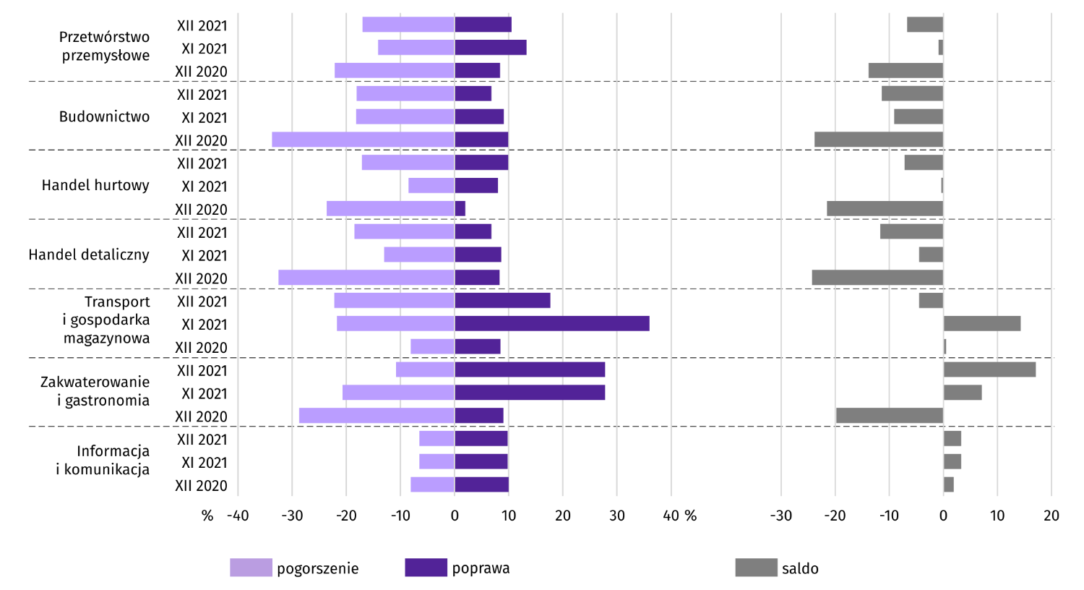
Wyniki badania dotyczące wpływu pandemii koronawirusa SARS-CoV-2 na koniunkturę gospodarczą
W grudniu 2021 r. przedsiębiorcy działający we wszystkich badanych rodzajach działalności najczęściej byli zdania, że pandemia koronawirusa w bieżącym miesiącu spowoduje nieznaczne negatywne konsekwencje dla prowadzonej przez ich firmę działalności. Najmniejszy wpływ pandemia miała na przedsiębiorstwa zajmujące się handlem hurtowym. Spośród firm specjalizujących się w działalności tego rodzaju, nieznaczne skutki zadeklarowało 91,0%, a kolejne 3,6% stwierdziło brak negatywnych skutków. Na najtrudniejszą sytuację wskazywano w budownictwie, w którym 35,1% uznało skutki pandemii za poważne oraz w handlu detalicznym, w którym 12,2% wskazało na poważne skutki, a kolejne 12,2% za zagrażające stabilności firmy.

Pyt. 1. Negatywne skutki pandemii koronawirusa i jej konsekwencje dla prowadzonej przez Państwa firmę działalności gospodarczej będą w bieżącym miesiącu:
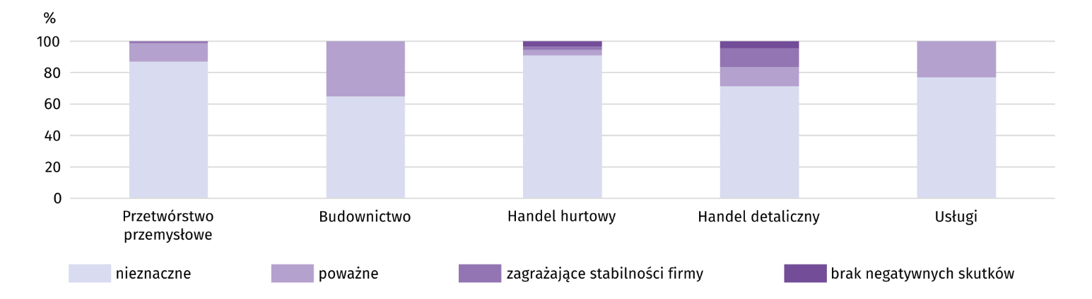
Wśród prezentowanych rodzajów działalności, w grudniu 2021 r. (podobnie jak przed miesiącem) praca zdalna i zbliżone formy pracy w najwyższym stopniu obejmą zatrudnionych w usługach (11,8%) i handlu hurtowym (5,8%). Z nieplanowanymi nieobecnościami pracowników, wynikającymi z urlopów, opieki nad dziećmi, członkami rodziny itp. zdecydowanie najczęściej zmagać się będą przedstawiciele firm budowlanych (10,7% badanych prowadzących taką działalność). Najwyższy odsetek przedsiębiorstw spodziewających się braku pracowników z uwagi na kwarantannę lub inne ograniczenia wystąpił również w budownictwie (11,9%).
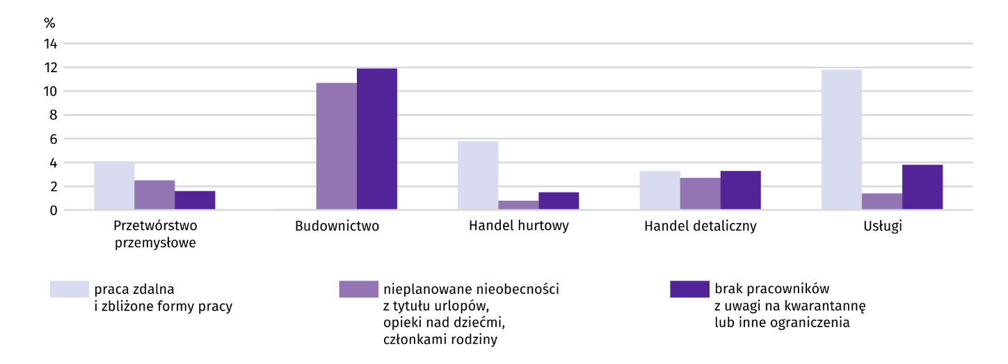
Pyt. 2. Proszę podać szacunkowo, jaki procent pracowników Państwa firmy (niezależnie od rodzaju umowy: o pracę, cywilnoprawną, pracowników samozatrudnionych, stażystów, agentów itp.) obejmie w bieżącym miesiącu każda z poniższych sytuacji:
W grudniu 2021 r. przedsiębiorcy ze wszystkich prezentowanych obszarów działalności gospodarczej przewidywali spadek zamówień składanych przez klientów. Największy oczekiwany jest w przetwórstwie przemysłowym (o 12,3%) i usługach (o 7,2%).
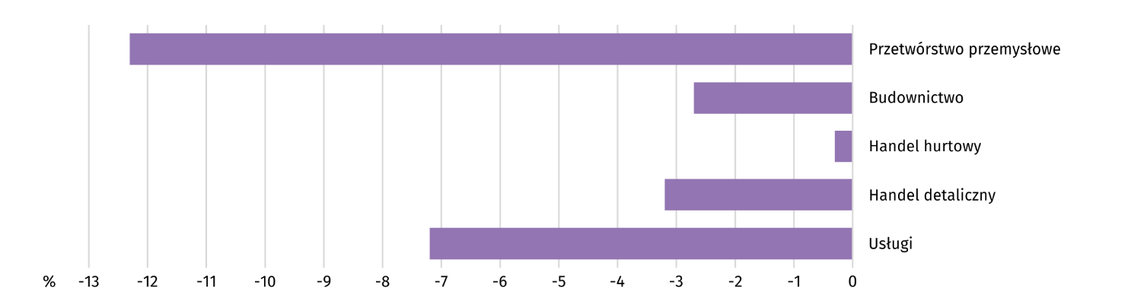
Pyt. 3. Jaka będzie w bieżącym miesiącu szacunkowa (w procentach) zmiana zamówień na półprodukty, surowce, towary lub usługi itp. składanych w Państwa firmie przez klientów? Niezależnie od przyczyny zmiany i w porównaniu do sytuacji gdyby nie było pandemii:
Spośród prezentowanych obszarów działalności, w przypadku utrzymania bieżących działań powziętych w celu zwalczania koronawirusa, najdłużej byłyby w stanie przetrwać przedsiębiorcy prowadzący działalność z zakresu handlu hurtowego. Swoją zdolność przetrwania na powyżej 6 miesięcy oceniało 69,7% z nich. Największe trudności w tym zakresie wskazywały przedsiębiorstwa specjalizujące się w przetwórstwie przemysłowym, spośród których powyżej 6 miesięcy byłoby w stanie przetrwać 42,1%.
Pyt. 4. Jeżeli bieżące działania i ograniczenia powzięte w celu zwalczania koronawirusa przez władze państwowe w Polsce (ale także wynikające z działań innych krajów, np. w zakresie ruchu granicznego) funkcjonujące w momencie wypełniania ankiety utrzymywałyby się przez dłuższy czas, ile miesięcy Państwa przedsiębiorstwo byłoby w stanie przetrwać?
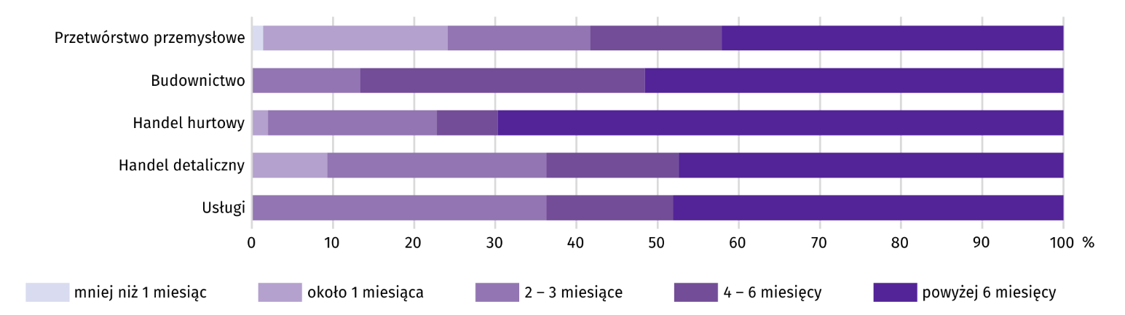
Wśród zaobserwowanych w ostatnich trzech miesiącach (wrzesień, październik, listopad) negatywnych skutków pandemii koronawirusa najczęściej spotykany był wzrost kosztów. Najwyższy udział firm borykających się ze z tym problemem wystąpił w budownictwie (84,3%) i przetwórstwie przemysłowym (73,5%). Z zakłóceniem w łańcuchu dostaw najczęściej spotykano się również w przetwórstwie przemysłowym i budownictwie. Na ten skutek pandemii wskazało odpowiednio 66,0% i 49,2% z nich. Na spadek sprzedaży (przychodów) najczęściej natrafiały firmy handlu detalicznego (38,5%). Duże zaburzenia organizacyjne w funkcjonowaniu przedsiębiorstwa występowały głównie w przetwórstwie przemysłowym i usługach (odpowiednio 25,4% i 23,0% firm prowadzących taką działalność). W firmach usługowych najczęściej borykano się również z ograniczeniem w prowadzeniu działalności gospodarczej ("zamknięcia" działalności). Wskutek pandemii zmuszonych zostało do tego 9,0% przedsiębiorstw prowadzących tą działalność. Z brakiem pracowników najczęściej stykały się firmy budowlane (26,7% ogółu) oraz przetwórstwa przemysłowego (26,5%), natomiast najwyższy udział firm z nadmiernymi zapasami wystąpił w handlu detalicznym (17,4%) i budownictwie (13,3%).
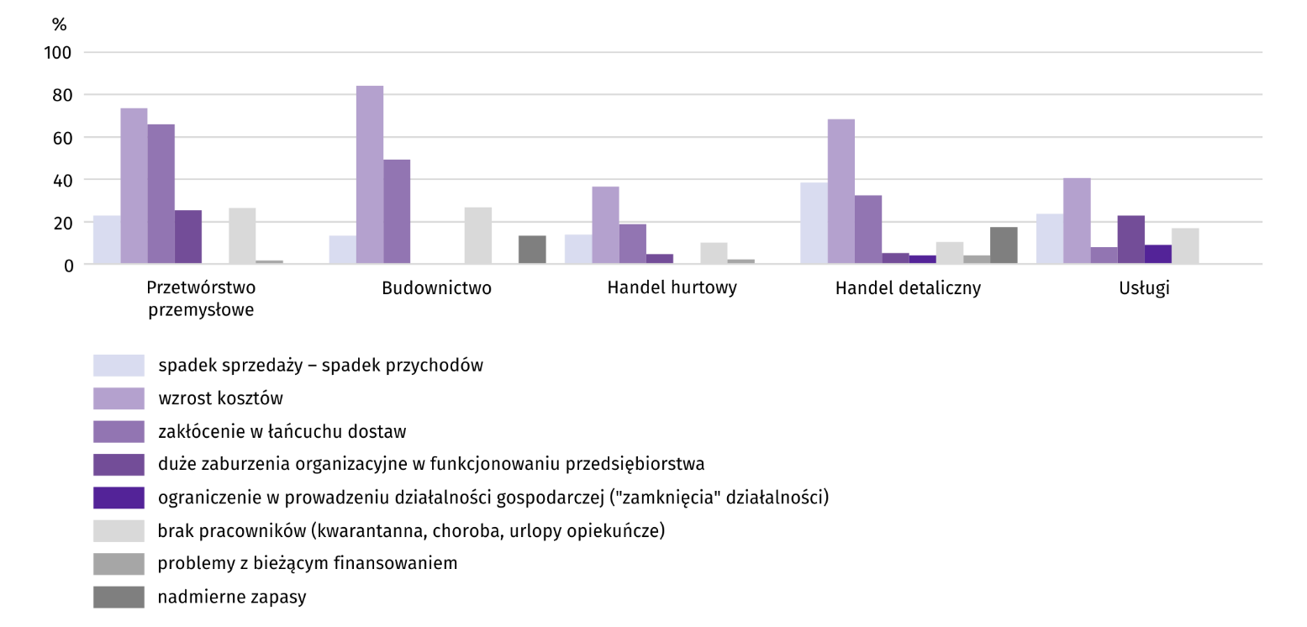
Pyt 5. Z zaobserwowanych w ostatnich trzech miesiącach (wrzesień, październik, listopad) negatywnych skutków pandemii koronawirusa najbardziej do Państwa firmy odnoszą się:

W grudniu 2021 r. wśród prezentowanych obszarów działalności gospodarczej, w większości przewidywano spadek zatrudnienia. Największy spodziewany jest w handlu detalicznym (o 8,0%) i przetwórstwie przemysłowym (o 4,4%). Wzrost przewiduje się jedynie w usługach (o 2,3%), natomiast w budownictwie zatrudnienie pozostanie na dotychczasowym poziomie.
Pyt. 6. Jaka będzie w bieżącym miesiącu, w relacji do poprzedniego miesiąca, szacunkowa (w procentach) zmiana poziomu zatrudnienia w Państwa firmie?
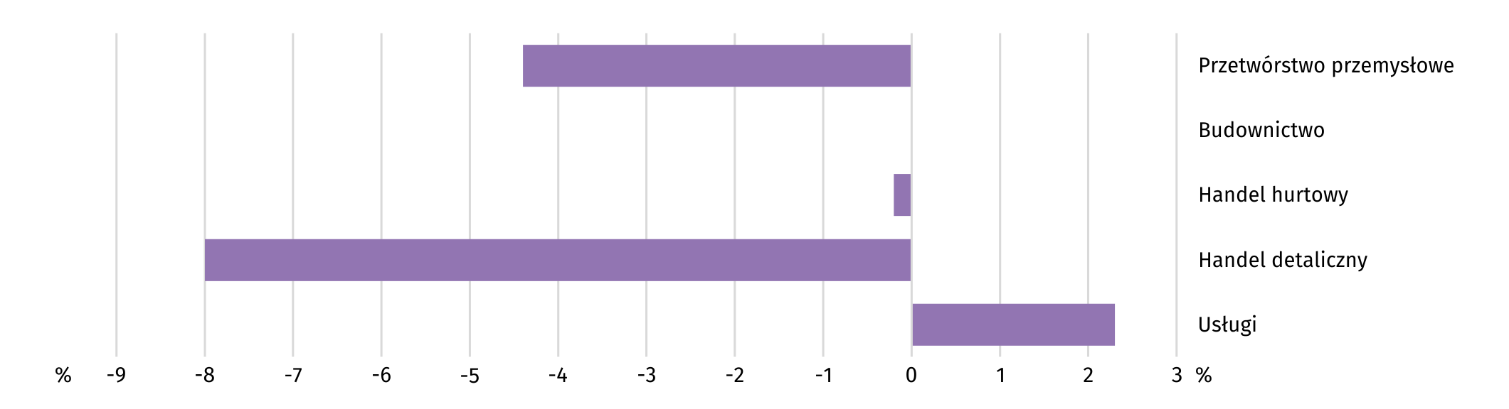

Dane dotyczące wyników badań koniunktury gospodarczej znajdują się na stronie https://zielonagora.stat.gov.pl/osrodki/osrodek-badan-koniunktury/obk-dane/.

WYBRANE DANE O WOJEWÓDZTWIE ŚWIĘTOKRZYSKIM
WYSZCZEGÓLNIENIE  A – 2020 r.  B – 2021 r. |  | I | II | III | IV | V | VI | VII | VIII | IX | X | XI | XII
Przeciętne zatrudnienie w sektorze przedsiębiorstwª  (w tys. osób) | A | 123,9 | 126,3 | 125,4 | 122,8 | 121,4 | 121,9 | 122,8 | 123,0 | 123,4 | 123,2 | 122,7 | 122,9
 | B | 122,0 | 122,7 | 122,7 | 122,4 | 122,9 | 123,0 | 123,4 | 123,4 | 123,5 | 123,7 | 123,7
poprzedni miesiąc = 100 | A | 100,1 | 101,9 | 99,3 | 98,0 | 98,9 | 100,4 | 100,8 | 100,1 | 100,3 | 99,9 | 99,6 | 100,2
 | B | 99,3 | 100,6 | 100,0 | 99,7 | 100,4 | 100,1 | 100,3 | 100,0 | 100,1 | 100,2 | 100,0
analogiczny miesiąc poprzedniego roku = 100 | A | 97,9 | 99,7 | 99,0 | 97,2 | 96,3 | 96,3 | 97,0 | 97,2 | 97,5 | 99,0 | 98,6 | 99,3
 | B | 98,5 | 97,2 | 97,9 | 99,7 | 101,2 | 100,9 | 100,4 | 100,3 | 100,1 | 100,4 | 100,8
Bezrobotni zarejestrowani^{b} (w tys. osób) | A | 44,6 | 44,2 | 43,0 | 44,6 | 45,5 | 45,8 | 45,9 | 45,6 | 44,9 | 44,0 | 44,1 | 44,9
 | B | 46,9 | 46,9 | 45,6 | 44,2 | 43,2 | 41,8 | 41,0 | 40,6 | 39,2 | 38,1 | 37,9
Stopa bezrobocia^{bc} (w %) | A | 8,4 | 8,3 | 8,1 | 8,4 | 8,6 | 8,6 | 8,7 | 8,6 | 8,5 | 8,3 | 8,3 | 8,5
 | B | 8,9 | 8,9 | 8,7 | 8,4 | 8,2 | 8,0 | 7,8 | 7,8 | 7,5 | 7,3 | 7,3
Oferty pracy (zgłoszone w ciągu miesiąca) | A | 1998 | 3141 | 1533 | 729 | 1202 | 1641 | 2340 | 1921 | 2260 | 1440 | 1154 | 960
 | B | 1610 | 3077 | 2665 | 2107 | 2234 | 2426 | 1882 | 2112 | 2513 | 2480 | 1581
Liczba bezrobotnych na 1 ofertę pracy^{b} | A | 28 | 24 | 31 | 36 | 37 | 29 | 23 | 24 | 24 | 33 | 39 | 57
 | B | 39 | 25 | 27 | 22 | 20 | 18 | 21 | 18 | 17 | 16 | 18
Przeciętne miesięczne wynagrodzenia brutto w sektorze przedsiębiorstwª (w zł) | A | 4465,39 | 4423,62 | 4453,60 | 4284,14 | 4321,32 | 4301,37 | 4588,49 | 4519,81 | 4596,00 | 4619,58 | 4705,61 | 4824,87
 | B | 4642,52 | 4608,70 | 4821,71 | 4739,99 | 4720,70 | 4741,34 | 4987,57 | 4875,59 | 4886,37 | 4940,66 | 5079,77
poprzedni miesiąc = 100 | A | 97,9 | 99,1 | 100,7 | 96,2 | 100,9 | 99,5 | 106,7 | 98,5 | 101,7 | 100,5 | 101,9 | 102,5
 | B | 96,2 | 99,3 | 104,6 | 98,3 | 99,6 | 100,4 | 105,2 | 97,8 | 100,2 | 101,1 | 102,8
analogiczny miesiąc poprzedniego roku = 100 | A | 107,2 | 108,7 | 104,7 | 99,1 | 99,6 | 101,5 | 103,7 | 105,0 | 107,2 | 104,6 | 105,4 | 105,8
 | B | 104,0 | 104,2 | 108,3 | 110,6 | 109,2 | 110,2 | 108,7 | 107,9 | 106,3 | 107,0 | 108,0
Wskaźnik cen:
towarów i usług konsumpcyjnych^{d}:
analogiczny okres poprzedniego roku = 100 | A | . | . | 105,3 | . | . | 103,1 | . | . | 103,2 | . | . | 102,6
 | B | . | . | 102,3 | . | . | 105,1 | . | . | 105,7 | . | .
ª W przedsiębiorstwach, w których liczba pracujących przekracza 9 osób. ^{b} Stan w końcu okresu. ^{c} Udział zarejestrowanych bezrobotnych w cywilnej ludności aktywnej zawodowo, szacowanej na koniec każdego miesiąca. ^{d} W kwartale.
WYBRANE DANE O WOJEWÓDZTWIE ŚWIĘTOKRZYSKIM (cd.)
WYSZCZEGÓLNIENIE  A – 2020 r.  B – 2021 r. |  | I | II | III | IV | V | VI | VII | VIII | IX | X | XI | XII
Wskaźnik cen (dok.):
skupu ziarna zbóż:
poprzedni miesiąc = 100 | A | 101,0 | 100,9 | 101,2 | 105,5 | 111,3 | 91,1 | 93,3 | 95,0 | 101,3 | 107,0 | 113,3 | 100,8
 | B | 103,9 | 102,8 | 103,2 | 100,9 | 100,3 | 104,9 | 92,3 | 99,8 | 101,3 | 109,9 | 117,0
analogiczny miesiąc poprzedniego roku = 100 | A | 81,7 | 81,6 | 85,3 | 92,5 | 104,0 | 97,4 | 103,6 | 101,6 | 100,2 | 111,2 | 124,4 | 121,1
 | B | 124,6 | 127,0 | 129,6 | 124,0 | 111,7 | 128,6 | 127,3 | 133,8 | 133,7 | 137,4 | 141,8
skupu żywca rzeźnego wołowego (bez cieląt):
poprzedni miesiąc = 100 | A | 100,2 | 102,3 | 98,6 | 95,6 | 101,8 | 99,6 | 95,9 | 101,7 | 100,8 | 102,5 | 100,1 | 102,2
 | B | 102,3 | 100,9 | 100,5 | 100,7 | 102,5 | 105,6 | 98,1 | 103,1 | 99,2 | 109,9 | 97,4
analogiczny miesiąc poprzedniego roku = 100 | A | 81,2 | 97,2 | 96,8 | 89,3 | 94,2 | 97,7 | 100,5 | 99,6 | 100,0 | 101,9 | 101,0 | 101,1
 | B | 103,3 | 101,8 | 103,8 | 109,3 | 110,0 | 116,6 | 119,2 | 120,9 | 119,0 | 127,7 | 124,2
skupu żywca rzeźnego wieprzowego:
poprzedni miesiąc = 100 | A | 93,9 | 103,9 | 101,8 | 93,6 | 87,0 | 109,2 | 90,0 | 97,6 | 91,7 | 95,5 | 91,5 | 97,7
 | B | 101,7 | 108,0 | 124,9 | 97,3 | 102,9 | 99,2 | 95,3 | 103,7 | 88,0 | 95,5 | 97,2
analogiczny miesiąc poprzedniego roku = 100 | A | 146,7 | 148,6 | 141,6 | 102,5 | 95,6 | 97,2 | 89,3 | 85,4 | 77,1 | 72,8 | 65,5 | 60,8
 | B | 65,8 | 68,4 | 84,0 | 87,3 | 103,2 | 93,8 | 99,3 | 105,5 | 101,1 | 101,1 | 107,4
Relacje cen skupuª żywca wieprzowego do cen  targowiskowych żyta | A | 9,6 | 9,6 | 9,8 | . | . | . | 7,9 | 8,1 | 7,4 | 7,7 | . | .
 | B | . | . | . | . | . | . | 7,0 | 7,1 | 5,7 | 5,4 | 5,2
Produkcja sprzedana przemysłu^{b} (w cenach stałych):
poprzedni miesiąc = 100 | A | 89,9 | 102,5 | 115,7 | 77,5 | 107,2 | 110,0 | 101,0 | 95,0 | 113,6 | 100,7 | 99,2 | 86,3
 | B | 96,1 | 107,3 | 125,3 | 92,3 | 100,6 | 104,5 | 97,1 | 94,9 | 109,9 | 100,1 * | 110,0
analogiczny miesiąc poprzedniego roku = 100 | A | 106,2 | 100,5 | 104,3 | 85,5 | 87,9 | 102,5 | 95,2 | 103,6 | 100,9 | 101,8 | 102,5 | 91,7
 | B | 98,0 | 102,6 | 111,2 | 132,4 | 124,3 | 118,0 | 113,5 | 113,3 | 109,6 | 108,8 * | 120,6
Produkcja budowlano-montażowa^{b} (w cenach bieżących):
poprzedni miesiąc = 100 | A | 39,0 | 120,3 | 183,3 | 73,4 | 101,6 | 113,3 | 85,1 | 105,2 | 92,3 | 101,0 | 117,7 | 95,0
 | B | 37,6 | 76,0 | 205,1 | 84,1 | 163,9 | 121,8 | 71,5 | 126,3 | 109,0 | 116,5 | 118,4
analogiczny miesiąc poprzedniego roku = 100 | A | 79,6 | 91,1 | 155,8 | 107,7 | 109,4 | 108,3 | 107,3 | 94,8 | 83,7 | 73,8 | 102,1 | 67,9
 | B | 65,5 | 41,4 | 46,3 | 53,0 | 85,5 | 91,9 | 77,1 | 92,6 | 109,5 | 126,2 | 126,9
ª Ceny bieżące bez VAT. ^{b} W przedsiębiorstwach, w których liczba pracujących przekracza 9 osób.
WYBRANE DANE O WOJEWÓDZTWIE ŚWIĘTOKRZYSKIM (dok.)
WYSZCZEGÓLNIENIE  A – 2020 r.  B – 2021 r. |  | I | II | III | IV | V | VI | VII | VIII | IX | X | XI | XII
Mieszkania oddane do użytkowania (od początku roku) | A | 445 | 641 | 808 | 1091 | 1402 | 1998 | 2385 | 2723 | 2981 | 3178 | 3430 | 3974
 | B | 251 | 542 | 1209 | 1776 | 2055 | 2349 | 2716 * | 3017 * | 3351 * | 3632 * | 4078
analogiczny okres poprzedniego roku = 100 | A | 124,0 | 92,0 | 90,3 | 95,9 | 96,2 | 116,3 | 114,0 | 113,6 | 110,8 | 103,5 | 103,9 | 102,2
 | B | 56,4 | 84,6 | 149,6 | 162,8 | 146,6 | 117,6 | 113,9 * | 110,8 * | 112,4 * | 114,3 * | 118,9
Sprzedaż detaliczna towarówª (w cenach bieżących):
poprzedni miesiąc = 100 | A | 80,9 | 107,8 | 102,6 | 84,2 | 109,7 | 105,6 | 116,3 | 90,0 | 101,5 | 98,3 | 92,3 | 115,9
 | B | 78,6 | 101,6 | 117,3 | 98,1 | 103,3 | 100,9 | 102,0 | 103,0 | 103,4 | 102,2 | 95,6
Analogiczny miesiąc poprzedniego roku = 100 | A | 103,0 | 107,9 | 100,1 | 82,1 | 93,8 | 95,0 | 103,4 | 90,2 | 97,6 | 89,7 | 93,5 | 97,5
 | B | 94,8 | 89,3 | 102,1 | 118,9 | 112,0 | 107,0 | 93,9 | 107,5 | 109,5 | 113,9 | 118,0
Wskaźnik rentowności obrotu w przedsiębiorstwach^{b}:
brutto^{c} (w %) | A | . | . | 5,3 | . | . | 5,5 | . | . | 5,8 | . | . | 5,7
 | B | . | . | 5,3 | . | . | 6,4 | . | . | 6,9 | . | .
netto^{d} (w %) | A | . | . | 4,1 | . | . | 4,4 | . | . | 4,8 | . | . | 4,7
 | B | . | . | 4,5 | . | . | 5,5 | . | . | 5,8 | . | .
Nakłady inwestycyjne przedsiębiorstw^{b} (w tys. zł; ceny bieżące) | A | . | . | 322257 | . | . | 712588 | . | . | 1096120 | . | . | 1645535
 | B | . | . | 351381 | . | . | 637599 | . | . | 1059512 | . | .
analogiczny okres poprzedniego roku = 100 (ceny bieżące) | A | . | . | 102,4 | . | . | 108,2 | . | . | 105,5 | . | . | 102,2
analogiczny okres poprzedniego roku = 100 (ceny bieżące) | B | . | . | 109,0 | . | . | 89,5 | . | . | 96,7 | . | .
Podmioty gospodarki narodowej^{e} w rejestrze REGON (stan w końcu okresu) | A | 116306 | 116474 | 116692 | 116796 | 117206 | 117818 | 118424 | 118856 | 119277 | 119645 | 119905 | 120062
 | B | 120205 | 120424 | 120783 | 121242 | 121827 | 122276 | 122600 | 123003 | 123460 | 123736 | 123980
w tym spółki handlowe | A | 7040 | 7112 | 7155 | 7181 | 7204 | 7261 | 7300 | 7337 | 7340 | 7340 | 7346 | 7339
 | B | 7359 | 7383 | 7484 | 7540 | 7587 | 7625 | 7706 | 7760 | 7820 | 7890 | 7946
w tym z udziałem kapitału zagranicznego | A | 530 | 527 | 537 | 536 | 537 | 541 | 543 | 540 | 539 | 528 | 530 | 527
 | B | 518 | 519 | 518 | 518 | 516 | 516 | 521 | 521 | 519 | 522 | 520
ª W przedsiębiorstwach, w których liczba pracujących przekracza 9 osób. ^{b} W przedsiębiorstwach, w których liczba pracujących przekracza 49 osób; dane są prezentowane narastająco. ^{c} Relacja wyniku finansowego brutto do przychodów z całokształtu działalności. ^{d} Relacja wyniku finansowego netto do przychodów z całokształtu działalności. ^{e} Bez osób prowadzących gospodarstwa indywidualne w rolnictwie.

W przypadku cytowania danych Głównego Urzędu Statystycznego prosimy o zamieszczenie informacji: „Źródło danych GUS”, a w przypadku publikowania obliczeń dokonanych na danych opublikowanych przez GUS prosimy o zamieszczenie informacji: „Opracowanie własne na podstawie danych GUS”.

Opracowanie merytoryczne:  Urząd Statystyczny w Kielcach  Dyrektor Agnieszka Piotrowska-Piątek  Tel: 41 249 96 03 | Rozpowszechnianie:  Informatorium Statystyczne  Tel: 41 249 96 23

 | www.kielce.stat.gov.pl |  | @Kielce_STAT |  | @UrzadStatystycznyKielce

Powiązane opracowania
Sytuacja społeczno-gospodarcza kraju
Biuletyn Statystyczny GUS
Biuletyn Statystyczny województwa świętokrzyskiego

Temat dostępny w bazach danych
Bank Danych Lokalnych (BDL)
Dziedzinowe Bazy Wiedzy (DBW)

Ważniejsze pojęcia dostępne w słowniku
Pojęcia stosowane w statystyce publicznej

Przeciętne wartości temperatur i opadów obliczono jako średnie arytmetyczne przeciętnych miesięcznych wartości z dwóch stacji hydrologiczno-meteorologicznych Instytutu Meteorologii i Gospodarki Wodnej zlokalizowanych w Kielcach i Sandomierzu.
Dane pozyskiwane są w cyklu miesięcznym i mogą ulec zmianie po opracowaniu kwartalnych danych ostatecznych.
Dotyczy osób prawnych, jednostek organizacyjnych niemających osobowości prawnej oraz osób fizycznych prowadzących działalność gospodarczą (bez osób fizycznych prowadzących gospodarstwa indywidualne w rolnictwie).
Badanie zostało przeprowadzone w dniach od 1 do 10 grudnia 2021 r. na próbie jednostek przemysłowych, budowlanych, handlowych i usługowych. W przeciwieństwie do podstawowego badania koniunktury, odpowiedzi na dodatkowy blok pytań były udzielane na zasadzie dobrowolności. W pytaniach 1, 4 i 5 zaprezentowany jest procent odpowiedzi respondentów na dany wariant, w pytaniach 2, 3 i 6 – średnia z wartości udzielonych odpowiedzi. Dane zostały zagregowane zgodnie z metodologią agregacji (ważenia) stosowaną standardowo w badaniu koniunktury gospodarczej.

